Resolución del Pleno del Instituto de Transparencia, Acceso a la Información Pública y Protección de Datos Personales del Estado de México y Municipios, con domicilio en Metepec, Estado de México, de fecha dieciséis de enero de dos mil diecinueve.
VISTO el expediente formado con motivo del recurso de revisión 04057/INFOEM/IP/RR/2018, promovido por el C. xxxxxx xxx xxxxxxxxx, en lo sucesivo EL RECURRENTE, en contra de la respuesta emitida por el Ayuntamiento de Toluca, en lo sucesivo EL SUJETO OBLIGADO, se procede a dictar la presente resolución con base en lo siguiente:
RESULTANDO
- En fecha veintisiete de septiembre de dos mil dieciocho, El RECURRENTE presentó a través del Sistema de Acceso a la Información Mexiquense, en lo subsecuente EL SAIMEX ante EL SUJETO OBLIGADO, la solicitud de acceso a la información pública, a la que se le asignó el número 00424/TOLUCA/IP/2018, mediante la cual requirió:
“en Atencion a que es la segunda vez que se descubre que el director de administración esta haciendo compras con licitaciones direccionadas que terminan con sobre precios , se le requiere las facturas, estudios de mercado , autorización del cabildo para la compra y requerimiento del area usuaria de todas las compras que ha realizado desde que llego a la fecha mayores a 200 mil pesos y requiero que se suban todas estas a el portal del municipio y que cumpla con sus obligaciones de transparencia con maxima publicidad , se requiere todos los funcionarios del municipio y cabildo el numero de su cédula profesional / se solicita la revision de bases que realizo la contraloria interna de todos los solicitados por mas de 200 mil pesos / curriculum de la contralora o contralor con sus documentos que lo soportan asi como de todos los miembros síndicos y regidores asi como las autorizaciones de estos para estas compras y actos cínicos de corrupción / al contralor del estado se le requiere las acciones preventivas y correctivas ante estas cínicas licitaciones direccionadas y compras son sobre precios sobre las denuncias que a recibió al respecto .” (Sic).
Asimismo, cabe precisar que EL RECURRENTE adjuntó un archivo electrónico denominado Archivo Adjunto a la Solicitud.
MODALIDAD DE ENTREGA: Vía SAIMEX.
- Con base en el detalle de seguimiento del SAIMEX, se advierte que en fecha veintiocho de septiembre de dos mil dieciocho, la Unidad de Transparencia del SUJETO OBLIGADO turnó mediante requerimientos, el contenido de la solicitud de información a diversos Servidores Públicos Habilitados de la misma, a efecto de que realizaran la búsqueda y localización de la información, tal y como se desprende en la siguiente imagen :
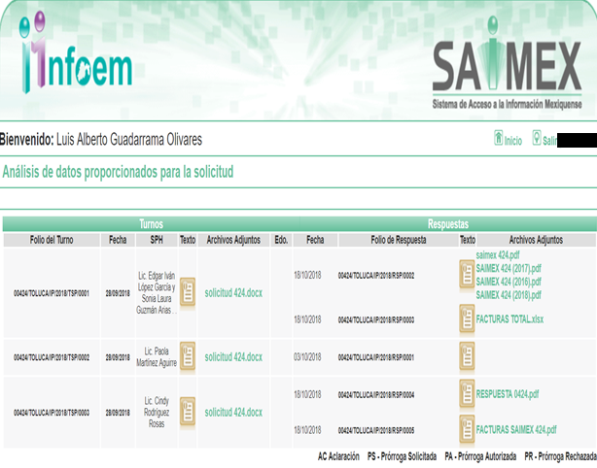
Es importante señalar que, a los servidores públicos a los que se les requirió la información, de la revisión realizada por esta Ponencia al Directorio de Servidores Públicos publicado en el portal electrónico que contiene la Información Pública de Oficio Mexiquense (IPOMEX), no se advierte el nombre y cargo respecto de dos, por lo que hace a uno de ellos, ostenta el cargo de Secretaria Particular del Contralor Municipal, como se desprende a continuación:
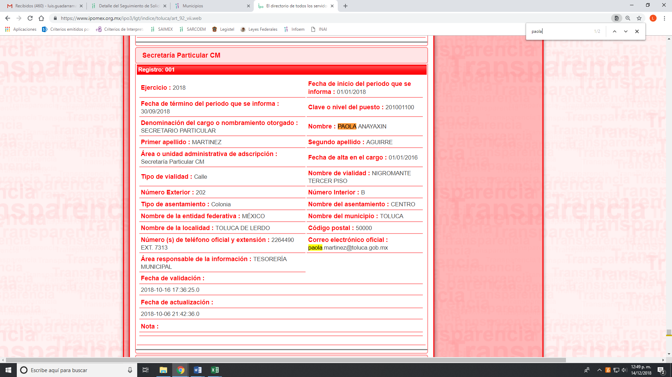
- De las constancias que obran en el expediente electrónico del SAIMEX, se advierte que en fecha dieciocho de octubre de dos mil dieciocho, EL SUJETO OBLIGADO dio respuesta a la solicitud de acceso a la información pública requerida por EL RECURRENTE, la cual señala lo siguiente:
“…En respuesta a la solicitud recibida, nos permitimos hacer de su conocimiento que con fundamento en el artículo 53, Fracciones: II, V y VI de la Ley de Transparencia y Acceso a la Información Pública del Estado de México y Municipios, le contestamos que:
Se adjunta información.
ATENTAMENTE
M. en H.P. GONZALO BALLESTEROS LÓPEZ” (Sic)

Asimismo, EL SUJETO OBLIGADO adjuntó los archivos electrónicos denominados saimex 424.pdf, SAIMEX 424 (2017).pdf, SAIMEX 424 (2016).pdf, SAIMEX 424 (2018).pdf, FACTURAS TOTAL.xlsx, FACTURAS SAIMEX 424.pdf y 424 RESPUESTA.pdf, los cuales se omiten en este apartado, por ser del conocimiento de las partes, aunado a que serán objeto de estudio en la presente resolución.
- Inconforme con la respuesta del SUJETO OBLIGADO, el veintitrés de octubre de dos mil dieciocho, EL RECURRENTE mediante EL SAIMEX interpuso el recurso de revisión objeto del presente estudio, al que se le asignó el número 04057/INFOEM/IP/RR/2018, en el que señaló tanto en acto impugnado lo siguiente :
“no entrego todo lo solicitado por la via solicitada y ojo lo que entrega son facturas y compras o estudios de mercado de bienes menores a 200 mil pesos No SOLICITADOS No entrega los solicidados que son los mayores 200 mil pesos / asi mismo oculta los de 2018 que fueron las bases direccionadas a vehiculos como ejemplo los estudios de mercado de 2017 y 2018 que se denuncio al igual que lo hizo el año pasado en donde si entrega la informacion mas no la documentacion ejemplo lo que solo reporta y no entreg adocumentos SÁNCHEZ AUTOMOTRIZ, S.A. DE C.V. CAMIONETA NUEVA TIPO PICK UP MODELO 2017, ADQUISICIÓN DE VEHICULOS Y EQUIPO DE TRANSPORTE TERRESTRE 10,659,897.02 04/08/2017, 31/08/2017,” (Sic)
Asimismo, como razones o motivos de inconformidad:
“tampoco entrega la informacion que por ley esta obligada a entregar sobre sus funcionarios como son los curriculums de estos entre otros temas solicitados” (Sic)

- En fecha veintitrés de octubre de dos mil dieciocho, el recurso de que se trata se envió electrónicamente al Instituto de Transparencia, Acceso a la Información Pública y Protección de Datos Personales del Estado de México y Municipios y con fundamento en el artículo 185 fracción I de la Ley de Transparencia y Acceso a la Información Pública del Estado de México y Municipios, se turnó, a través del SAIMEX, a la Comisionada EVA ABAID YAPUR, a efecto de que decretara su admisión o desechamiento.
- En fecha veintinueve de octubre de dos mil dieciocho, atento a lo dispuesto en el artículo 185, fracciones I, II y IV de la Ley de Transparencia y Acceso a la Información Pública del Estado de México y Municipios, se acordó la admisión a trámite del referido recurso de revisión, así como la integración del expediente respectivo, mismo que se puso a disposición de las partes, para que en el plazo máximo de siete días hábiles, EL RECURRENTE realizara manifestaciones, alegatos y ofreciera las pruebas que a su derecho conviniera y, en el caso del SUJETO OBLIGADO, para que exhibiera el Informe Justificado correspondiente.
- De las constancias que obran en el SAIMEX, se advierte que EL RECURRENTE omitió presentar manifestaciones y alegatos, así como ofrecer los medios de prueba que a su derecho convinieran, como se muestra a continuación:
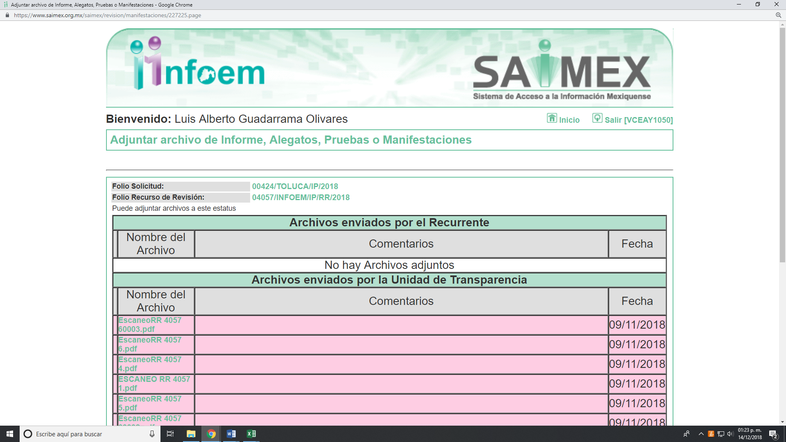
Por su parte, el nueve de octubre de dos mil dieciocho, EL SUJETO OBLIGADO exhibió el Informe Justificado correspondiente, adjuntando los archivos electrónicos denominados EscaneoRR 4057 60003.pdf, EscaneoRR 4057 6.pdf, EscaneoRR 4057 4.pdf, ESCANEO RR 4057 1.pdf, EscaneoRR 4057 5.pdf, EscaneoRR 4057 60002.pdf, EscaneoRR 4057 2.pdf, EscaneoRR 4057 60001.pdf, EscaneoRR 4057 3.pdf, EscaneoRR 4057 7.pdf, rr 4057.rar, RR 04057 INF. DE JUSTIF ADMON CONT TESO.pdf, FACTURAS SAIMEX 424.pdf y el veintisiete de noviembre de dos mil dieciocho anexó el archivo CT_SE_13_2018.pdf, mismos que no se pusieron a la vista del RECURRENTE en razón de que EL SUJETO OBLIGADO dejo datos considerados como confidenciales, como más adelante se precisara.
- Una vez analizado el estado procesal que guarda el expediente, en fecha cinco de diciembre de dos mil dieciocho, la Comisionada Ponente acordó el cierre de instrucción, así como la remisión del mismo a efecto de ser resuelto, de conformidad con lo establecido en el artículo 185, fracciones VI y VIII de la Ley de Transparencia y Acceso a la Información Pública del Estado de México y Municipios.
- En fecha catorce de diciembre de dos mil dieciocho, con fundamento en el artículo 181 párrafo tercero de la Ley de Transparencia y Acceso a la Información Pública del Estado de México y Municipios, se determinó ampliar el plazo para emitir resolución por un periodo de quince días hábiles; y
CONSIDERANDO
- Competencia. Este Instituto de Transparencia, Acceso a la Información Pública y Protección de Datos Personales del Estado de México y Municipios, es competente para conocer y resolver el presente recurso, conforme a lo dispuesto en los artículos 6 Apartado A de la Constitución Política de los Estados Unidos Mexicanos; 5, párrafos vigésimo, vigésimo primero y vigésimo segundo fracciones IV y V de la Constitución Política del Estado Libre y Soberano de México; 2, fracción II, 13, 29, 36, fracciones I y II, 176, 178, 179, 181, párrafo tercero y 185 de la Ley de Transparencia y Acceso a la Información Pública del Estado de México y Municipios; y 9, fracciones I y XXIV y 11 del Reglamento Interior del Instituto de Transparencia, Acceso a la Información Pública y Protección de Datos Personales del Estado de México y Municipios.
- Interés. El recurso de revisión fue interpuesto por parte legítima en atención a que fue presentado por EL RECURRENTE, quien formuló la solicitud de información pública número 00424/TOLUCA/IP/2018.
- Oportunidad. El recurso de revisión fue interpuesto dentro del plazo de quince días hábiles contados a partir del día siguiente al que EL RECURRENTE tuvo conocimiento de la respuesta impugnada, tal y como lo prevé el artículo 178 de la Ley de Transparencia y Acceso a la Información Pública del Estado de México y Municipios, que establece:
“Artículo 178. El solicitante podrá interponer, por sí mismo o a través de su representante, de manera directa o por medios electrónicos, recurso de revisión ante el Instituto o ante la Unidad de Transparencia que haya conocido de la solicitud dentro de los quince días hábiles, siguientes a la fecha de la notificación de la respuesta.
A falta de respuesta del sujeto obligado, dentro de los plazos establecidos en esta Ley, a una solicitud de acceso a la información pública, el recurso podrá ser interpuesto en cualquier momento, acompañado con el documento que pruebe la fecha en que presentó la solicitud.
En el caso de que se interponga ante la Unidad de Transparencia, ésta deberá remitir el recurso de revisión al Instituto a más tardar al día siguiente de haberlo recibido.”

En esa tesitura, atendiendo a que EL SUJETO OBLIGADO notificó la respuesta a la solicitud de información pública el día dieciocho de octubre de dos mil dieciocho; así, el plazo de quince días hábiles que el artículo 178 de la Ley de la materia otorga a EL RECURRENTE para presentar el recurso de revisión, transcurrió del diecinueve de octubre al nueve de noviembre de dos mil dieciocho, sin contemplar en el cómputo los días veinte, veintiuno, veintisiete y veintiocho de octubre, así como los días tres y cuatro de noviembre, por corresponder a sábados y domingos, considerados como días inhábiles, en términos del artículo 3, fracción X de la Ley de Transparencia y Acceso a la Información Pública del Estado de México y Municipios, así como el día dos de noviembre por suspensión de labores, en términos del Calendario Oficial de este Instituto, publicado en el Periódico Oficial del Estado Libre y Soberano de México “Gaceta del Gobierno”, el veinte de diciembre del año dos mil diecisiete.
En ese tenor, si el recurso de revisión que nos ocupa, se interpuso el día veintitrés de octubre de dos mil dieciocho, éste se encuentra dentro de los márgenes temporales previstos en el artículo 178 de la Ley de Transparencia y Acceso a la Información Pública del Estado de México y Municipios y, por tanto, su interposición se considera oportuna.
- Procedibilidad. Del análisis efectuado, se advierte la procedibilidad del presente recurso de revisión, en razón de acreditación plena de todos y cada uno de los elementos formales exigidos por el artículo 180 de la Ley de Transparencia y Acceso a la Información Pública del Estado de México y Municipios, en atención a que fue presentado mediante el formato visible en EL SAIMEX.
- Estudio y resolución del asunto. Una vez determinada la vía sobre la que versará el presente recurso, y previa revisión del expediente electrónico formado en EL SAIMEX con motivo de la solicitud de información y del recurso a que da origen, es conveniente analizar si la respuesta del SUJETO OBLIGADO cumple con los requisitos y procedimientos de derecho de acceso a la información pública, por lo que en primer término debemos recordar que la solicitud de información planteada por EL RECURRENTE, consistió en conocer lo siguiente:
a) Las facturas, estudios de mercado, de todas las compras que ha realizado desde que llego a la fecha, mayores a 200 mil pesos;
b) Solicito se suban al portal del Municipio y que cumpla con sus obligaciones de transparencia con máxima publicidad;
c) Número de cédula profesional de todos los funcionarios del municipio y cabildo;
d) Documento donde conste la revisión de bases que realizó la contraloría interna de todos los solicitados por más de 200 mil pesos;
e) Currículum de la contralora o contralor con sus documentos que lo soportan así como de todos los miembros síndicos y regidores;
f) Las autorizaciones del Cabildo para estas compras y actos cínicos de corrupción;
g) El contralor del estado se le requiere las acciones preventivas y correctivas ante estas cínicas licitaciones direccionadas y compras con sobre precios sobre las denuncias que ha recibió al respecto.
Por su parte EL SUJETO OBLIGADO en respuesta le informó lo siguiente:
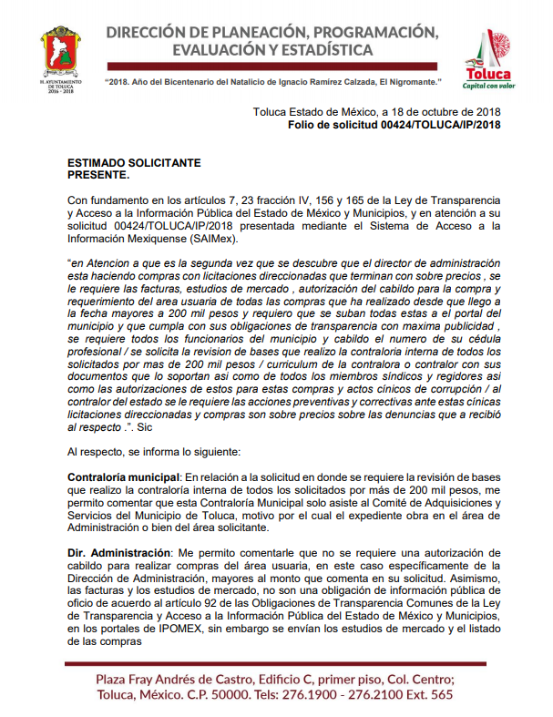
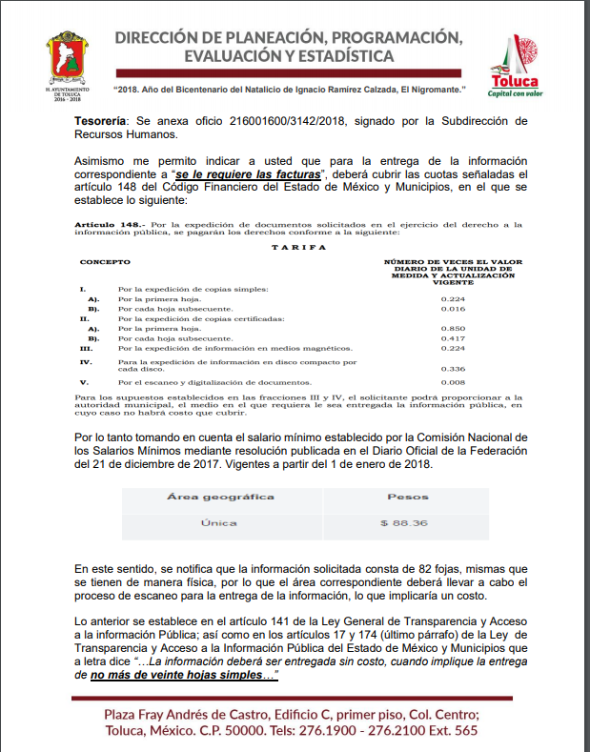

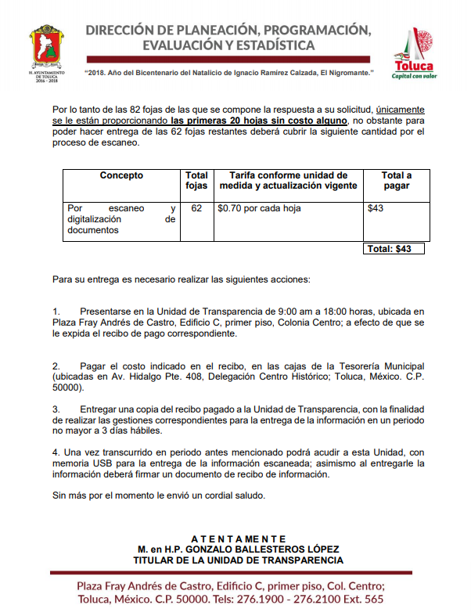
Es de lo anterior que, EL SUJETO OBLIGADO pretendió dar respuesta señalando por parte de la Contraloría Municipal que, respecto a la revisión de bases esa Unidad administrativa asiste al Comité de Adquisiciones o servicios por lo que el expediente obra en la unidad Administrativa o en el área usuaria.
De igual forma, la Dirección de Administración del Municipio de Toluca informó que no se requiere autorización por parte del Ayuntamiento para la realización de compras, así mismo, refirió que las facturas y estudios de mercado no son obligaciones de trasparencia común, sin embargo, le anexó los estudios requeridos y el listado de las compras y en cuanto a las facturas menciono que son un total de 82 fojas que de acuerdo al Código Financiero del Estado de México debía cubrir la cantidad de $ 43.00 (cuarenta y tres pesos 00/100 M.N.)
Es así que respecto de la respuesta emitida por EL SUJETO OBLIGADO, EL RECURRENTE, interpuso el presente recurso de revisión, señalando sustancialmente como acto impugnado: ““no entrego todo lo solicitado por la via solicitada . . .lo que entrega son facturas y compras o estudios de mercado de bienes menores a 200 mil pesos No SOLICITADOS” y como como razones o motivos de inconformidad “tampoco entrega la informacion que por ley esta obligada a entregar sobre sus funcionarios como son los curriculums de estos entre otros temas solicitados.” (Sic)
Por su parte EL SUJETO OBLIGADO mediante Informe Justificado, anexó diversa información; sin embargo, no testó datos considerados como confidenciales con son los Códigos Bidimensionales, motivo por el cual se determinó no ponerla a la vista del particular, con el objeto de salvaguardar los datos personales ahí contenidos, y que será materia de estudio en la presente resolución.

Ahora bien, para un mejor estudio iremos analizado la solicitud y la respuesta proporcionada por EL SUJETO OBLIGADO, bajo lo cual tenemos:
Solicitud | Respuesta | Informe Justificado | Cumple
Las facturas, estudios de mercado, de todas las compras que ha realizado desde el 1 de enero de 2016 a la fecha, mayores a 200 mil pesos | Le anexó diversas facturas, así como un listado de las mismas y varios documentos que a su decir son estudios de mercado. | Le anexó diversas facturas, varios documentos que a su decir son estudios de mercado y el cual sólo contienen los precios de referencia de los productos a adquirir | No cumple
Solicito se suban al portal del Municipio y que cumpla con sus obligaciones de transparencia con máxima publicidad | No se pronunció | No se pronunció | Derecho de Petición
Número de cédula profesional de todos los funcionarios del municipio y cabildo | No se pronuncia | No se pronuncia | No cumple
Documento donde conste la revisión de bases que realizó la contraloría interna de todos los solicitados por más de 200 mil pesos | La Secretaría Particular del Contralor Municipal manifestó que esa Contraloría sólo asiste al Comité de Adquisiciones , por lo que el expediente obra en la Dirección de Administración | Ratificó su respuesta inicial | Cumple
Currículum de la contralora o contralor con sus documentos que lo soportan así como de todos los miembros síndicos y regidores | No se pronuncia al respecto | Le indicó que dicha información se podrá visualiza y consultar a través de la página de internet www.toluca.gob.mx/ipomex-toluca/ ejercicio actual 2018 | No cumple
Las autorizaciones del Cabildo para estas compras y actos cínicos de corrupción | Le manifestó que no se requiere autorización por parte del Cabildo para realizar compras | Le ratificó la respuesta otorgada | Cumple
El contralor del estado se le requiere las acciones preventivas y correctivas ante estas cínicas licitaciones direccionadas y compras son sobre precios sobre las denuncias que a recibió al respecto | No se pronunció al respecto | No se pronunció al respecto | Otro Sujeto Obligado

Ahora bien, para un mejor estudio, analizaremos en forma desagregada la solicitud de acceso a la información pública requerida por el particular por lo que en primer término EL RECURRENTE requirió del SUJETO OBLIGADO los estudios de mercado, así como las facturas que amparan las comparas de más de $200,000.00 (Doscientos mil pesos 00/100 M.N.), a lo que en respuesta como en Informe Justificado, le anexó diversos documentos que a su decir son los estudios de mercado pero únicamente son precios de referencia de diversos productos por adquirir, así como una serie de facturas, de las cuales no se salvaguardó información relacionada con los proveedores de bienes y servicios adquiridos desde el 1 de enero de 2016 al 27 de septiembre de 2018, aunado a que no anexó el Acuerdo de Calcificación que sustenta la pretendida versión pública .
Primeramente es preciso señalar lo que dispone la Ley de Transparencia y Acceso a la Información Pública del Estado de México y Municipios del Estado de México y Municipios que dispone:
“Artículo 20. Ante la negativa del acceso a la información o su inexistencia, el sujeto obligado deberá demostrar que la información solicitada está prevista en alguna de las excepciones contenidas en esta Ley o, en su caso, demostrar que la información no se refiere a alguna de sus facultades, competencias o funciones.
Artículo 23. Son sujetos obligados a transparentar y permitir el acceso a su información y proteger los datos personales que obren en su poder:
IV. Los ayuntamientos y las dependencias, organismos, órganos y entidades de la administración municipal;
Artículo 47. El Comité de Transparencia será la autoridad máxima al interior del sujeto obligado en materia del derecho de acceso a la información.
Artículo 49. Los Comités de Transparencia tendrán las siguientes atribuciones:
VIII. Aprobar, modificar o revocar la clasificación de la información;
Artículo 53. Las Unidades de Transparencia tendrán las siguientes funciones:
II. Recibir, tramitar y dar respuesta a las solicitudes de acceso a la información;
Artículo 59. Los servidores públicos habilitados tendrán las funciones siguientes:
V. Integrar y presentar al responsable de la Unidad de Transparencia la propuesta de clasificación de información, la cual tendrá los fundamentos y argumentos en que se basa dicha propuesta;
Artículo 122. La clasificación es el proceso mediante el cual el sujeto obligado determina que la información en su poder actualiza alguno de los supuestos de reserva o confidencialidad, de conformidad con lo dispuesto en el presente título.
Los supuestos de reserva o confidencialidad previstos en las leyes deberán ser acordes con las bases, principios y disposiciones establecidos en la Ley General y, en ningún caso, podrán contravenirla.
Los titulares de las áreas de los sujetos obligados serán los responsables de clasificar la información, de conformidad con lo dispuesto en la presente Ley y demás disposiciones jurídicas aplicables.
Artículo 128. En los casos en que se niegue el acceso a la información, por actualizarse alguno de los supuestos de clasificación, el Comité de Transparencia deberá confirmar, modificar o revocar la decisión.
Para motivar la clasificación de la información y la ampliación del plazo de reserva, se deberán señalar las razones, motivos o circunstancias especiales que llevaron al sujeto obligado a concluir que el caso particular se ajusta al supuesto previsto por la norma legal invocada como fundamento. Además, el sujeto obligado deberá, en todo momento, aplicar una prueba de daño.
Tratándose de aquélla información que actualice los supuestos de clasificación, deberá señalarse el plazo al que estará sujeto la reserva.
Artículo 130. Los sujetos obligados deberán aplicar, de manera restrictiva y limitada, las excepciones al derecho de acceso a la información y sólo podrán invocarlas cuando acrediten su procedencia, sin ampliar las excepciones o supuestos de reserva o confidencialidad previstos en la Ley General y la presente Ley, aduciendo analogía o mayoría de razón.
Artículo 131. La carga de la prueba para justificar toda negativa de acceso a la información, por actualizarse cualquiera de los supuestos de clasificación previstos en esta Ley corresponderá a los sujetos obligados; en tal caso deberá fundar y motivar debidamente la clasificación de la información, de conformidad con lo previsto en la presente Ley.”
Es de la normativa anteriormente transcrita que, los Sujetos Obligados son los responsables de trasparentar la información; así como también, la protección de datos personales en su posesión, para ello, deben justificar cualquier restricción en virtud de que dicha información encuadre en los supuestos de excepción, justificando en todo momento la negativa a entregar, bajo la clasificación de la misma, por considerarla como reservada o confidencial y en su caso la elaboración de una versión pública de dicha información.
Ahora bien, se requirió los estudios de mercado de las compras que realizó EL SUJETO OBLIGADO que sean superiores a $200,000.00 (Doscientos mil pesos 00/100 M.N.), y en la que sólo adjunto diversos documentos como a continuación se expone y que por economía procesal sólo se insertan los siguientes:
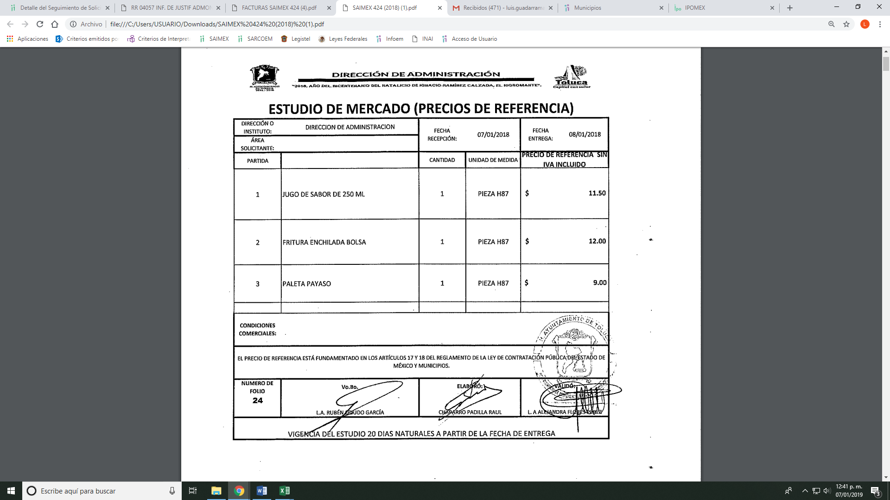
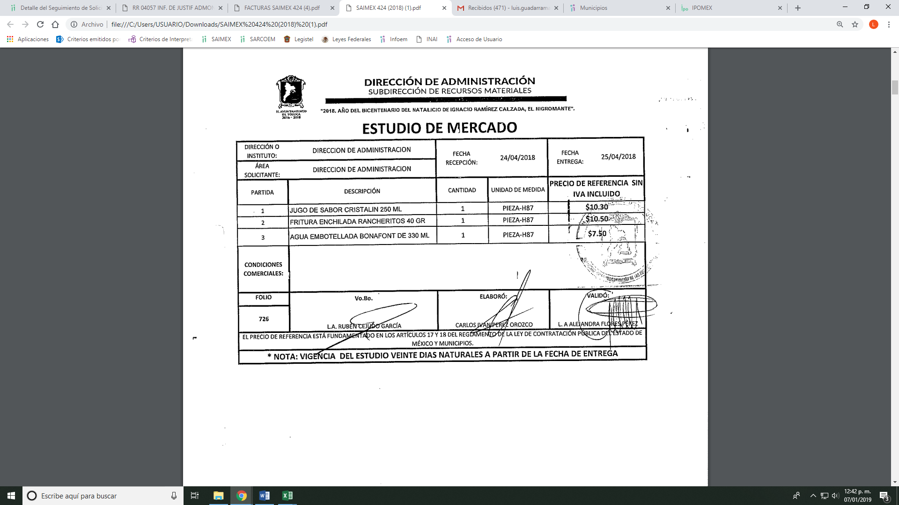
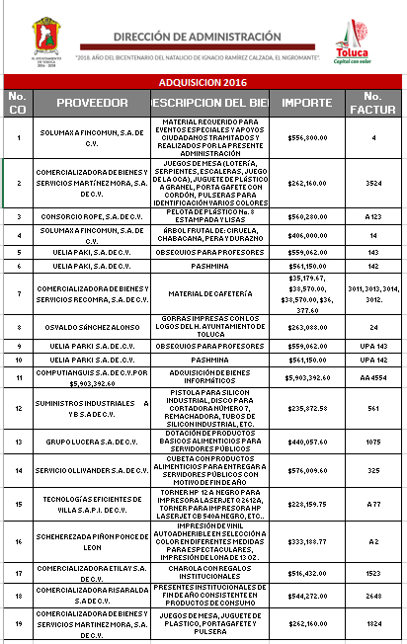
De lo anterior, es preciso señalar lo que dispone la Ley de Contratación Pública del Estado de México y Municipios, en su artículo 3, fracción IV;
“IV. Estudio de mercado: A la investigación, sustentada en información proveniente de fuentes confiables y serias (incluyendo parámetros internacionales), que permita tomar decisiones informadas sobre el mejor procedimiento de adquisición, así como determinar los precios de referencia, en términos del Reglamento de la presente Ley”
Por su parte el Reglamento de la Ley de Contratación Pública del Estado de México y Municipios dispone:
“Artículo 17.- Previo a la tramitación de sus adquisiciones, los titulares de las unidades administrativas de las dependencias serán responsables de obtener, a través de la Secretaría, el estudio de mercado, con el propósito de obtener los precios máximos a los que deberán adquirir los bienes y servicios; los organismos auxiliares y tribunales administrativos lo harán preferentemente, a través de ésta.
En el caso de los municipios, sus autoridades determinarán lo conducente.
El estudio de mercado tendrá como propósito determinar la existencia de bienes o servicios, en la cantidad, calidad y oportunidad requeridas, así como verificar la existencia de proveedores o prestadores de servicios y conocer el precio que prevalece en el mercado, previo al inicio del acto de presentación y apertura de propuestas.
El estudio de mercado tendrá también como fines, elegir la modalidad adquisitiva que deberá llevarse a cabo, establecer los precios máximos de referencia, proporcionar información a las unidades administrativas solicitantes para la determinación de la suficiencia presupuestal.
El estudio de mercado deberá integrarse con las características del bien o servicio obtenidas de los catálogos de bienes y servicios, o bien, a través de la información proporcionada por los fabricantes, distribuidores o comercializadoras y cámaras del ramo correspondiente.
Artículo 18.- Los precios de referencia se determinarán mediante el promedio de al menos dos cotizaciones de los fabricantes, distribuidores o comercializadoras y cámaras del ramo correspondiente, que se deberán obtener por escrito, o a través de los medios electrónicos disponibles o mediante el estudio de precios, considerando las mismas condiciones en cuanto a cantidades, plazos y lugares de entrega de los bienes o de la prestación de los servicios, la forma y términos de pago, las características técnicas de los bienes o servicios y las demás condiciones que resulten aplicables y que permitan una comparación objetiva.
Cuando no se puedan obtener las cotizaciones referidas en el párrafo anterior, por razones de titularidad de patentes, registros, derechos de autor o derechos exclusivos; mantenimientos correctivos; o porque las empresas o particulares no tengan interés en emitirlas; o bien, porque el área usuaria no lo considere conveniente por motivos de confidencialidad de la información o porque ponga en riesgo la seguridad del Estado, se podrá utilizar como precio de mercado el monto comprometido señalado en las solicitudes de adquisiciones de bienes o servicios, que se haya determinado con base en documentos de índole comercial, relacionados con bienes o servicios similares que tengan registrados las unidades administrativas solicitantes.”

Es de esta forma, la Ley dispone que el estudio de mercado es la investigación que se realiza, derivada de fuentes confiables que permitan a los Sujetos Obligados adquirir bienes, arrendar o contratar servicios a precios de referencia.

Por su parte, el Reglamento establece claramente que el estudio de mercado es la existencia de bienes o servicios, en la cantidad, calidad y oportunidad requeridas, así como verificar la existencia de proveedores o prestadores de servicios y conocer el precio que prevalece entre los vendedores.

Esto es, si bien EL SUJETO OBLIGADO remitió los estudios de mercado donde se establecen los precios de referencia de los bienes a adquirir; lo cierto es que, no refleja el estudio practicado por el área usuaria que permita dar certeza al particular que se realizó una investigación dentro de los proveedores o prestadores que justifiquen que el costo de lo que se compró o adquirió y que signifiquen mejores beneficios para el Municipio de Toluca.
Ahora bien, es preciso señalar que el solicitante refirió en su solicitud desde que tomo posesión del cargo como Director de Administración al Municipio al día de la fecha, esto es al 27 de septiembre de 2018 fecha en que se realizó la presente solicitud y el inició del servidor público a la Administración lo fue el 16 de enero de 2016, por lo que se entiende que refiere la información a partir del 16 de enero de 2016 al día de la solicitud que es el 27 de septiembre de 2018, como se desprende de la siguiente imagen donde se observó el alta del servidor público de referencia:
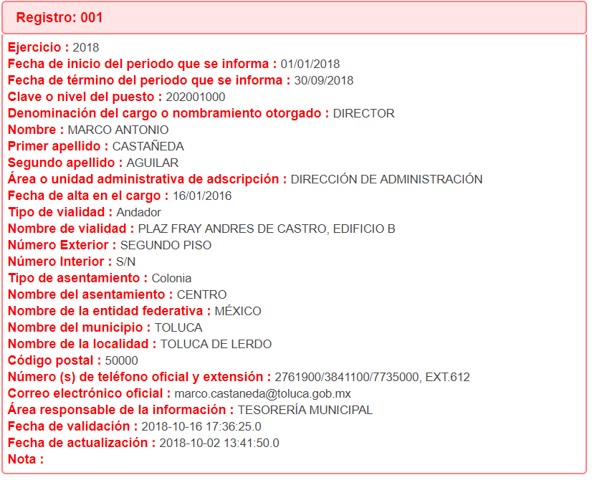
Por lo expuesto es dable ordenar los estudios de mercado de compras mayores a $200,000.00 del 16 de enero de 2016 al 27 de septiembre de 2018, de ser procedente en versión pública.
En cuanto, a las facturas, es importante mencionar que si bien EL SUJETO OBLIGADO anexó en respuesta las relativas al ejercicio 2016, y lo referente a 2017 a septiembre de 2018, le señaló que se tenía que cubrir un costo por la digitalización de 62 fojas lo que equivalía a $43.00 pesos y que una vez cubierta la cantidad le entregaría la información, misma que fue ratificada mediante Informe Justificado, por lo anterior es importante señalar lo que disponen los Lineamientos para la Integración del Informe Mensual 2016 y 2017, establece de igual manera en el Disco marcado con el número 5, lo que a continuación se muestra:

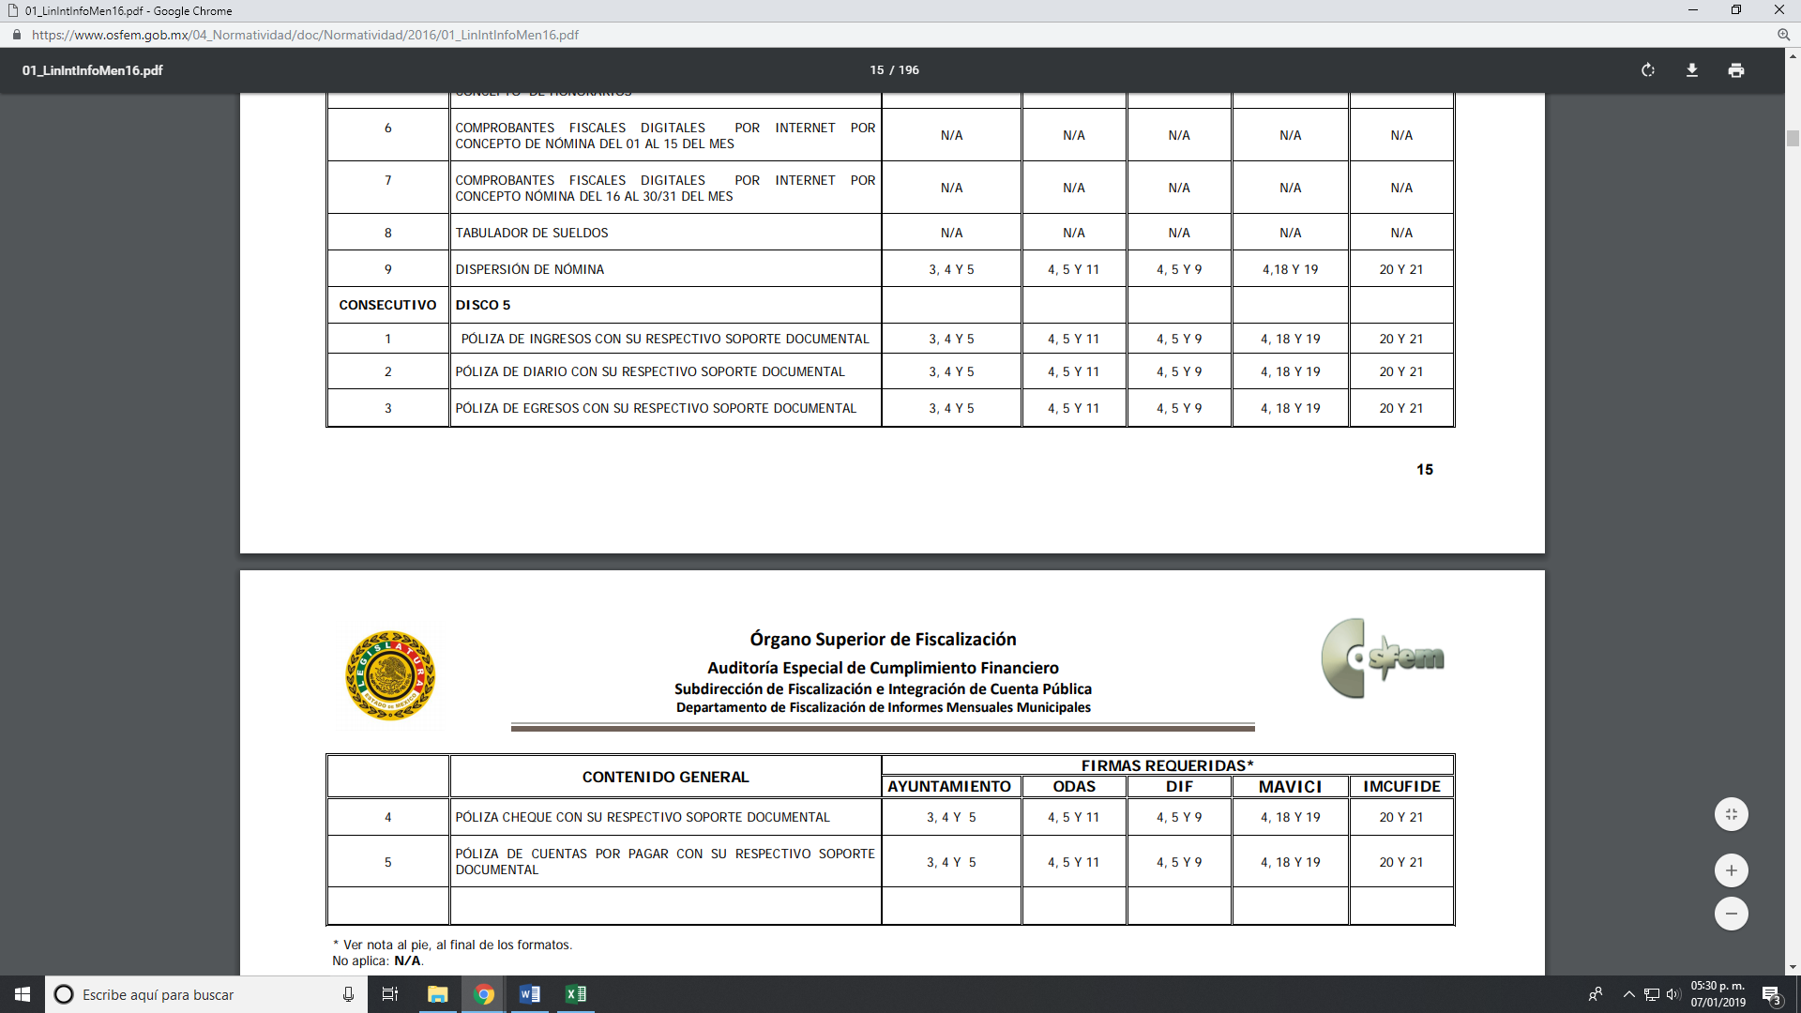
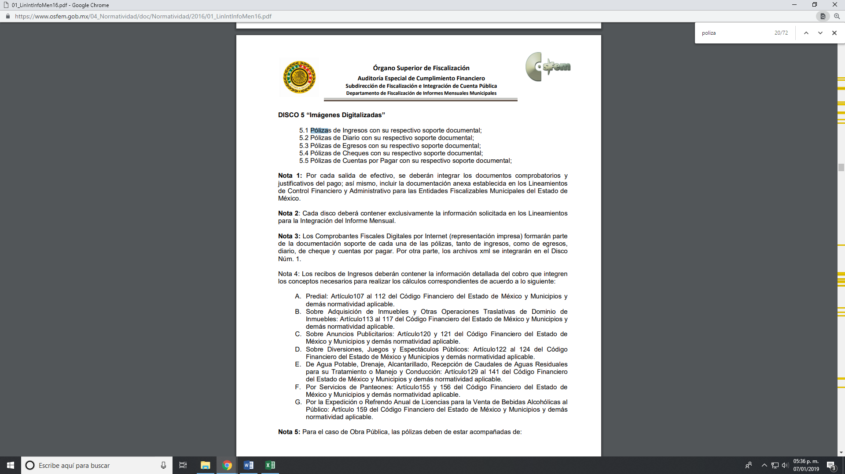

De igual forma, los Lineamientos para la Integración del Informe Mensual 2018 establece lo siguiente:
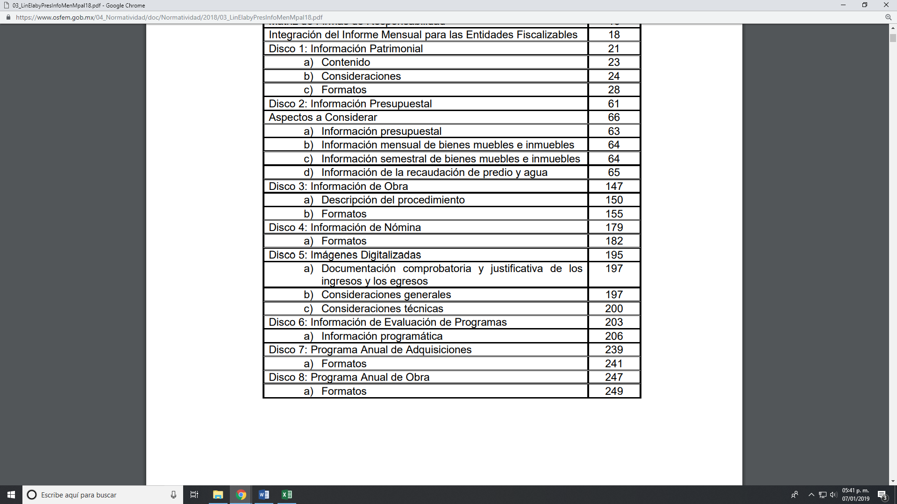
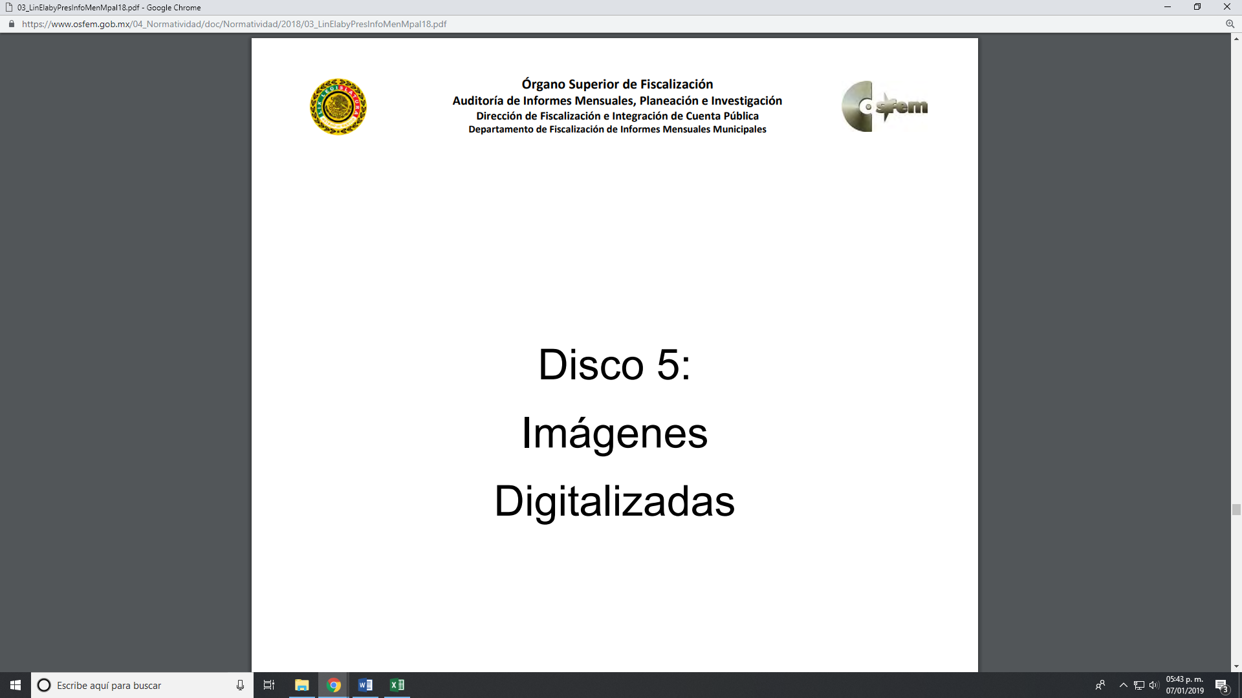

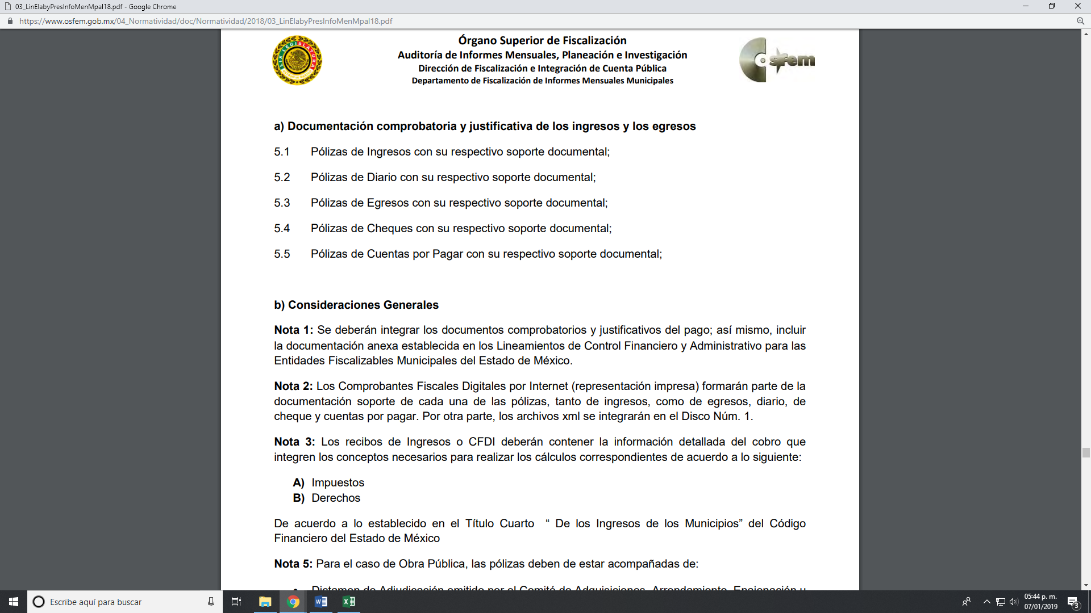
De lo anteriormente expuesto, es que EL SUJETO OBLIGADO cuenta con la información de referencia en forma digital, ya que tiene que tiene que informar al Órgano Superior de Fiscalización de los egresos de su hacienda pública adjuntando su soporte documental, y que si bien hizo entrega de varias facturas, lo cierto es que, no testó de manera fundada y motivada los datos considerados como confidenciales ya que se deben salvaguardar los datos personales en su posesión, de conformidad con lo que establece el artículo 175 de la Ley de la materia que dispone:

“Artículo 175. La información que en términos de Ley deban publicar de manera obligatoria los sujetos obligados, o deba ser generada de manera electrónica, según lo dispongan las disposiciones legales o administrativas no podrá tener ningún costo, incluyendo aquella que se hubiera digitalizado previamente por cualquier motivo, en aquellos casos en que la modalidad de entrega sea por medio de la plataforma o vía electrónica.
En ningún caso, el pago de derechos deberá exceder el costo de reproducción de la información en el material solicitado.
Los ajustes razonables que se realicen para el acceso de la información de solicitantes con discapacidad serán sin costo para los mismos.”
En este sentido, de acuerdo a la naturaleza de las informaciones solicitadas se concluye que su acceso permite transparentar la aplicación de los recursos públicos que son otorgados para el cumplimiento de sus funciones, ello conforme a lo dispuesto por el artículo 23, fracción IV y penúltimo párrafo de la Ley de Transparencia y Acceso a la Información Pública del Estado de México y Municipios, que establece como deber de los Sujetos Obligados el hacer pública toda la información respecto a los montos y nombres de las personas a quienes se entreguen recursos públicos y con ello transparentar la forma, términos, causas y finalidad en la disposición de esos recursos; ya que, este precepto legal, como ya fue citado, establece:
“Artículo 23 Son sujetos obligados a transparentar y permitir el acceso a su información y proteger los datos personales que obren en su poder:
IV. Los ayuntamientos y las dependencias, organismos, órganos y entidades de la administración municipal;
Los sujetos obligados deberán hacer pública toda aquella información relativa a los montos y las personas a quienes entreguen, por cualquier motivo, recursos públicos, así como los informes que dichas personas les entreguen sobre el uso y destino de dichos recursos.” (Sic)

En este sentido, EL SUJETO OBLIGADO se encuentra constreñido a entregar la información solicitada por EL RECURRENTE, de acuerdo a lo dispuesto por los artículos 3, fracción XI y 12 de la Ley de Transparencia y Acceso a la Información Pública del Estado de México y Municipios, de los cuales se desprende que es información pública la contenida en los documentos que los Sujetos Obligados generen, administren o se encuentre en su posesión en ejercicio de sus atribuciones.

Siendo aplicable, el criterio de interpretación en el orden administrativo número 0002-11, emitido por Acuerdo del Pleno del Instituto de Transparencia y Acceso a la Información Pública y Protección de Datos Personales del Estado de México y Municipios, publicado en el Periódico Oficial del Gobierno del Estado Libre y Soberano de México “Gaceta del Gobierno” el diecinueve de octubre de dos mil once, cuyo rubro y texto dispone:
“CRITERIO 0002-11
INFORMACIÓN PÚBLICA, CONCEPTO DE, EN MATERIA DE TRANSPARENCIA. INTERPRETACIÓN TEMÁTICA DE LOS ARTÍCULOS 2 2, FRACCIÓN V, XV, Y XVI, 32, 4,11 Y 41. De conformidad con los artículos antes referidos, el derecho de acceso a la información pública, se define en cuanto a su alcance y resultado material, el acceso a los archivos, registros y documentos públicos, administrados, generados o en posesión de los órganos u organismos públicos, en virtud del ejercicio de sus funciones de derecho público, sin importar su fuente, soporte o fecha de elaboración.
En consecuencia el acceso a la información se refiere a que se cumplan cualquiera de los siguientes tres supuestos:

1) Que se trate de información registrada en cualquier soporte documental, que en ejercicio de las atribuciones conferidas, sea generada por los Sujetos Obligados;
2) Que se trate de información registrada en cualquier soporte documental, que en ejercicio de las atribuciones conferidas, sea administrada por los Sujetos Obligados, y
3) Que se trate de información registrada en cualquier soporte documental, que en ejercicio de las atribuciones conferidas, se encuentre en posesión de los Sujetos Obligados.”
(Énfasis Añadido)
Por lo expuesto, y con el objeto de darle certeza jurídica al particular es que debe ordenarse al SUJETO OBLIGADO haga entrega de las facturas de las compras realizadas por el Municipio de Toluca mayores a $200,000.00 (Dos cientos mil pesos 00/100 M.N.) durante el 1 de enero de 2016 al 27 de septiembre de 2018.

No pasa desapercibido para este Órgano Garante que los documentos que se ordenan entregar, deberán ser en versión pública, esto es, que omitirá, eliminará o suprimirá la información relativa a los Códigos QR, así como los números de Cuenta Bancarios de los particulares o personas jurídico colectivas que se encuentren inmersas en las facturas de referencia.
Por lo que hace a los Códigos Bidimensionales y los denominados Códigos QR, se trata de barras en dos dimensiones que al igual a los códigos de barras o códigos unidimensionales, son utilizados para almacenar diversos tipos datos de manera codificada, los cuales a través de lectores que pueden ser obtenidos por cualquier persona, pueden obtener los referidos datos, los cuales pueden corresponder a datos personales como la Clave Única de Registro de Población (CURP).
Igualmente, resulta importante destacar que el número de cuenta bancaria de las personas físicas es información que sólo su titular o personas autorizadas poseen para el acceso o consulta de información patrimonial, o para la realización de operaciones bancarias de diversa naturaleza, por lo que la difusión pública del mismo facilitaría la afectación al patrimonio del titular de la cuenta.
Por lo anterior, el número de cuenta bancaria debe ser clasificado como confidencial con fundamento en la fracciones I y II del artículo 143 de la Ley de la Materia vigente en la Entidad; en razón de que con su difusión se estaría poniendo en riesgo la seguridad de su titular.
Además de que la publicidad de los números de cuenta bancaria de los proveedores de bienes o servicios, en nada contribuye a la rendición de cuentas o a la transparencia de la gestión gubernamental, ni refleja el desempeño de los servidores públicos, sino por el contrario, dar a conocer los números de las cuentas bancarias hace vulnerable a los mismos, al abrir la posibilidad de que terceros que cuenten con las posibilidades tecnológicas y/o económicas puedan realizar actos ilícitos mediante operaciones cibernéticas; en esa virtud, este Instituto determina que dicha información no puede ser del dominio público, toda vez que se podría dar un uso inadecuado a la misma o cometer algún ilícito o fraude en contra del patrimonio de los particulares.
Es por esta razón, que se debe omitir el o los números de cuentas bancarias, en las versiones públicas que de los documentos que se hagan para ser entregadas al RECURRENTE.
Lo anterior encuentra sustento a su vez en lo señalado en el criterio 10/13 emitido por el ahora Instituto Nacional de Transparencia, Acceso a la Información y Protección de Datos Personales, que a la letra dice:
“Número de cuenta bancaria de particulares, personas físicas y morales, constituye información confidencial. De conformidad con lo dispuesto en el artículo 18, fracciones I (personas morales) y II (personas físicas) de la Ley Federal de Transparencia y Acceso a la Información Pública Gubernamental, el número de cuenta bancaria de los particulares es información confidencial por referirse a su patrimonio. A través de dicho número, el cliente puede acceder a la información relacionada con su patrimonio, contenida en las bases de datos de las instituciones bancarias y financieras, en donde se pueden realizar diversas transacciones como son movimientos y consulta de saldos. Por lo anterior, en los casos en que el acceso a documentos conlleve la revelación del número de cuenta bancaria de un particular, deberán elaborarse versiones públicas en las que deberá testarse dicho dato, por tratarse de información de carácter patrimonial, cuya difusión no contribuye a la rendición de cuentas.”(Sic)
Clasificación que tiene que cumplir con las formalidades que la ley impone; es decir, mediante acuerdo debidamente fundado y motivado, en términos de los numerales 49, fracción VIII y 132, fracciones I, II y III de la Ley de Transparencia y Acceso a la Información Pública del Estado de México y Municipios, numerales Segundo, fracción XVIII, y del Cuarto al Décimo Primero de los Lineamientos Generales en materia de Clasificación y Desclasificación de la Información, así como para la elaboración de Versiones Públicas, que literalmente expresan:
“Artículo 49. Los Comités de Transparencia tendrán las siguientes atribuciones:
VIII. Aprobar, modificar o revocar la clasificación de la información;
Artículo 132. La clasificación de la información se llevará a cabo en el momento en que:
I. Se reciba una solicitud de acceso a la información;
II. Se determine mediante resolución de autoridad competente; o
III. Se generen versiones públicas para dar cumplimiento a las obligaciones de transparencia previstas en esta Ley.”
“Segundo.- Para efectos de los presentes Lineamientos Generales, se entenderá por:
XVIII. Versión pública: El documento a partir del que se otorga acceso a la información, en el que se testan partes o secciones clasificadas, indicando el contenido de éstas de manera genérica, fundando y motivando la reserva o confidencialidad, a través de la resolución que para tal efecto emita el Comité de Transparencia.
Cuarto. Para clasificar la información como reservada o confidencial, de manera total o parcial, el titular del área del sujeto obligado deberá atender lo dispuesto por el Título Sexto de la Ley General, en relación con las disposiciones contenidas en los presentes lineamientos, así como en aquellas disposiciones legales aplicables a la materia en el ámbito de sus respectivas competencias, en tanto estas últimas no contravengan lo dispuesto en la Ley General.
Los sujetos obligados deberán aplicar, de manera estricta, las excepciones al derecho de acceso a la información y sólo podrán invocarlas cuando acrediten su procedencia.
Quinto. La carga de la prueba para justificar toda negativa de acceso a la información, por actualizarse cualquiera de los supuestos de clasificación previstos en la Ley General, la Ley Federal y leyes estatales, corresponderá a los sujetos obligados, por lo que deberán fundar y motivar debidamente la clasificación de la información ante una solicitud de acceso o al momento en que generen versiones públicas para dar cumplimiento a las obligaciones de transparencia, observando lo dispuesto en la Ley General y las demás disposiciones aplicables en la materia.
Sexto. Los sujetos obligados no podrán emitir acuerdos de carácter general ni particular que clasifiquen documentos o expedientes como reservados, ni clasificar documentos antes de que se genere la información o cuando éstos no obren en sus archivos.
La clasificación de información se realizará conforme a un análisis caso por caso, mediante la aplicación de la prueba de daño y de interés público.
Séptimo. La clasificación de la información se llevará a cabo en el momento en que:
I. Se reciba una solicitud de acceso a la información;
II. Se determine mediante resolución de autoridad competente, o
III. Se generen versiones públicas para dar cumplimiento a las obligaciones de transparencia previstas en la Ley General, la Ley Federal y las correspondientes de las entidades federativas.
Los titulares de las áreas deberán revisar la clasificación al momento de la recepción de una solicitud de acceso a la información, para verificar si encuadra en una causal de reserva o de confidencialidad.
Octavo. Para fundar la clasificación de la información se debe señalar el artículo, fracción, inciso, párrafo o numeral de la ley o tratado internacional suscrito por el Estado mexicano que expresamente le otorga el carácter de reservada o confidencial.
Para motivar la clasificación se deberán señalar las razones o circunstancias especiales que lo llevaron a concluir que el caso particular se ajusta al supuesto previsto por la norma legal invocada como fundamento.
En caso de referirse a información reservada, la motivación de la clasificación también deberá comprender las circunstancias que justifican el establecimiento de determinado plazo de reserva.
Tratándose de información clasificada como confidencial respecto de la cual se haya determinado su conservación permanente por tener valor histórico, ésta conservará tal carácter de conformidad con la normativa aplicable en materia de archivos.
Los documentos contenidos en los archivos históricos y los identificados como históricos confidenciales no serán susceptibles de clasificación como reservados.
Noveno. En los casos en que se solicite un documento o expediente que contenga partes o secciones clasificadas, los titulares de las áreas deberán elaborar una versión pública fundando y motivando la clasificación de las partes o secciones que se testen, siguiendo los procedimientos establecidos en el Capítulo IX de los presentes lineamientos.
Décimo. Los titulares de las áreas, deberán tener conocimiento y llevar un registro del personal que, por la naturaleza de sus atribuciones, tenga acceso a los documentos clasificados. Asimismo, deberán asegurarse de que dicho personal cuente con los conocimientos técnicos y legales que le permitan manejar adecuadamente la información clasificada, en los términos de los Lineamientos para la Organización y Conservación de Archivos.
En ausencia de los titulares de las áreas, la información será clasificada o desclasificada por la persona que lo supla, en términos de la normativa que rija la actuación del sujeto obligado.
Décimo primero. En el intercambio de información entre sujetos obligados para el ejercicio de sus atribuciones, los documentos que se encuentren clasificados deberán llevar la leyenda correspondiente de conformidad con lo dispuesto en el Capítulo VIII de los presentes lineamientos.” (Sic)

En ese sentido, sólo podrán ser testados los datos que actualicen las hipótesis normativas previstas en dicho precepto legal, y deberá procederse a su clasificación mediante las formalidades de Ley, es decir, que el Comité de Transparencia del SUJETO OBLIGADO emita el Acuerdo de Clasificación correspondiente debidamente fundado y motivado, en el cual se sustente la versión pública, misma que deberá cumplir cabalmente con las formalidades previstas en el precepto antes referido, así como con los numerales aplicables de los Lineamientos Generales en materia de Clasificación y Desclasificación de la Información, así como para la Elaboración de Versiones Públicas.
No pasa desapercibido de este Órgano Garante que, EL SUJETO OBLIGADO no testó debidamente los documentos entregados en respuesta y de igual forma remitió mediante Informe Justificado las mismas facturas, lo que podría tratarse de incumplimientos a la Ley de Transparencia y Acceso a la Información Pública del Estado de México y Municipios en términos de lo que dispone el artículo 190, por lo que deberá comunicarse al Órgano Interno de Control para que en ejercicio de sus atribuciones resuelva en consecuencia.

En relación a la solicitud de acceso a la Información pública en la que el solicitante requirió del SUJETO OBLIGADO que la información requerida con anterioridad se suba al portal del Municipio y que éste cumpla con sus obligaciones de transparencia con máxima publicidad, a lo que EL SUJETO OBLIGADO no se pronunció al respecto.

Esto es, la solicitud de información presentada por EL RECURRENTE se puede apreciar que la misma no encuadra en el derecho de acceso a la información pública, toda vez que se trata de una petición, en virtud de que no obra en un documento que genere, posea o administre EL SUJETO OBLIGADO en ejercicio de sus funciones, situación que conlleva a afirmar que se está en presencia de una consulta que deba de realizarse ante la autoridad correspondiente.

Esto es porque al plantear una petición, en la que requiere el solicitante adjunte la información requerida se suba al portal del Municipio de Toluca, es que desea se le dé contestación al mismo y no solicita un documento ya generado por parte de la autoridad en ejercicio de sus atribuciones y funciones.

Refuerza lo anterior lo que establece el artículo 12 de la Ley de Transparencia y Acceso a la Información Pública del Estado de México y Municipios que establece que los Sujetos Obligados sólo proporcionarán información pública que se les requiera y que obre en sus archivos y en el estado en que ésta se encuentre. La obligación de proporcionar información no comprende el procesamiento de la misma, ni el presentarla conforme al interés del solicitante; no estarán obligados a generarla, resumirla, efectuar cálculos o practicar investigaciones.

Ahora bien, no pasa desapercibido para este Órgano Garante que la solicitud requerida por EL RECURRENTE, encuadra en el derecho de petición consagrado en el artículo 8 de la Constitución Política de los Estados Unidos Mexicanos.

Ya que el particular realiza una petición referente a que EL SUJETO OBLIGADO realice una acción, lo que implica un hecho futuro, y atendiendo a lo que dispone el artículo 18 de la Ley de Transparencia y Acceso a la Información Pública del Estado de México y Municipios los Sujetos Obligados sólo documentan todo acto que derive de sus atribuciones y funciones y el atender a un requerimiento implicaría generar un documento ad hoc.
Por lo que respecta a la definición de Derecho de Petición, el Maestro Ignacio Burgoa Orihuela refiere: “…es un Derecho Público subjetivo individual de la Garantía Respectiva Consagrada en el Artículo 8 de la Ley Fundamental. En tal virtud, la persona tiene la facultad de acudir a cualquier autoridad, formulando una solicitud o instancia escrito de cualquier índole, la cual adopta, específicamente, el carácter de simple petición administrativa, acción o recurso, etc. “ (Sic)
Por su parte, David Cienfuegos Salgado, concibe al derecho de petición como “el derecho de toda persona a ser escuchado por quienes ejercen el poder público. ” (Sic)
A este respecto, y para diferenciar el derecho de petición al derecho de acceso a la información, resulta conducente señalar que José Guadalupe Robles, conceptualiza el derecho a la información como “un derecho fundamental tanto de carácter individual como colectivo, cuyas limitaciones deben estar establecida en la ley, así como una garantía de que la información sea transmitida con claridad y objetividad, por cuanto a que es un bien jurídico que coadyuva al desarrollo de las personas y a la formación de opinión pública de calidad para poder participar y luego influir en la vida pública. “(SIC)
Ahora bien, el derecho de acceso a la información pública por disposición del artículo 4 de la Ley de Transparencia y Acceso a la Información Pública del Estado de México y Municipios es la prerrogativa de las personas para buscar, difundir, investigar, recabar, recibir y solicitar información pública.
Es por ello que el derecho de acceso a la información pública, implica el conocimiento de los particulares de la información contenida en los documentos que posean los órganos del estado; incluso se impone la obligación a las autoridades de preservar sus documentos en archivos administrativos actualizados.
Por tanto, para que los Sujetos Obligados hagan efectivo este derecho deben poner a disposición de los particulares los documentos en los que conste el ejercicio de sus atribuciones legales o que por cualquier circunstancia obre en sus archivos, en virtud de que toda la información generada, obtenida, adquirida, transformada, administrada o en posesión de los Sujetos Obligados es pública y accesible de manera permanente a cualquier persona, en los términos y condiciones que se establezcan en los tratados internacionales de los que el Estado mexicano sea parte, en la Ley General, la Ley de Transparencia vigente en nuestra entidad y demás disposiciones de la materia, privilegiando el principio de máxima publicidad de la información.
En esa tesitura, los Sujetos Obligados deberán garantizar que para la entrega de información, deben poner en práctica, políticas y programas de acceso a la información que se apeguen a criterios de publicidad, veracidad, oportunidad, precisión y suficiencia en beneficio de los solicitantes
Lo anterior, tiene sustento en los artículos 3, fracciones XI y XXII; 4; 11 y 41 de la Ley de Transparencia y Acceso a la Información Pública del Estado de México y Municipios:
“Artículo 3. Para los efectos de la presente Ley se entenderá por: …
…
XI. Documento: Los expedientes, reportes, estudios, actas, resoluciones, oficios, correspondencia, acuerdos, directivas, directrices, circulares, contratos, convenios, instructivos, notas, memorandos, estadísticas o bien, cualquier otro registro que documente el ejercicio de las facultades, funciones y competencias de los sujetos obligados, sus servidores públicos e integrantes, sin importar su fuente o fecha de elaboración. Los documentos podrán estar en cualquier medio, sea escrito, impreso, sonoro, visual, electrónico, informático u holográfico;
…
XXII. Información de interés público: Se refiere a la información que resulta relevante o beneficiosa para la sociedad y no simplemente de interés individual, cuya divulgación resulta útil para que el público comprenda las actividades que llevan a cabo los sujetos obligados;

Artículo 4. El derecho humano de acceso a la información pública es la prerrogativa de las personas para buscar, difundir, investigar, recabar, recibir y solicitar información pública, sin necesidad de acreditar personalidad ni interés jurídico.
Toda la información generada, obtenida, adquirida, transformada, administrada o en posesión de los sujetos obligados es pública y accesible de manera permanente a cualquier persona, en los términos y condiciones que se establezcan en los tratados internacionales de los que el Estado mexicano sea parte, en la Ley General, la presente Ley y demás disposiciones de la materia, privilegiando el principio de máxima publicidad de la información. Solo podrá ser clasificada excepcionalmente como reservada temporalmente por razones de interés público, en los términos de las causas legítimas y estrictamente necesarias previstas por esta Ley.
Los sujetos obligados deben poner en práctica, políticas y programas de acceso a la información que se apeguen a criterios de publicidad, veracidad, oportunidad, precisión y suficiencia en beneficio de los solicitantes.

Artículo 11. Los Sujetos Obligados sólo proporcionarán la información que generen en el ejercicio de sus atribuciones.

Artículo 12. Quienes generen, recopilen, administren, manejen, procesen, archiven o conserven información pública serán responsables de la misma en los términos de las disposiciones jurídicas aplicables.
Los sujetos obligados sólo proporcionarán la información pública que se les requiera y que obre en sus archivos y en el estado en que ésta se encuentre. La obligación de proporcionar información no comprende el procesamiento de la misma, ni el presentarla conforme al interés del solicitante; no estarán obligados a generarla, resumirla, efectuar cálculos o practicar investigaciones..”
(Ënfasis añadido)
De una interpretación sistemática de los artículos anteriores se puede deducir que el ejercicio del derecho de acceso a la información pública se centra en la potestad de los particulares para conocer el contenido de los documentos que obren en los archivos de los Sujetos Obligados, ya sea porque los generen en el uso de sus atribuciones, los administren o simplemente los posean.
Para ello, la Ley de la materia otorga la calidad de documento a los expedientes, reportes, estudios, actas, resoluciones, oficios, correspondencia, acuerdos, directivas, directrices, circulares, contratos, convenios, instructivos, notas, memorandos, estadísticas o bien, cualquier otro registro que documente el ejercicio de las facultades, funciones y competencias de los sujetos obligados, sus servidores públicos e integrantes, sin importar su fuente o fecha de elaboración. Los documentos podrán estar en cualquier medio, sea escrito, impreso, sonoro, visual, electrónico, informático u holográfico.
Por otro lado, así como la Constitución y la Ley de la materia otorgan a los particulares el derecho de acceder a los documentos generados o en posesión de las autoridades; también lo es que la obligación de proporcionar información no comprende el procesamiento de la misma, ni el presentarla conforme al interés del solicitante ya que no estarán constreñidos a generarla, resumirla, efectuar cálculos o practicar investigaciones.
Corolario a lo anterior, el doctrinario Ernesto Villanueva Villanueva define al derecho de acceso a la información como: “la prerrogativa de la persona para acceder a datos, registros y todo tipo de informaciones en poder de entidades públicas y empresas privadas que ejercen gasto público o cumplen funciones de autoridad, con las excepciones taxativas que establezca la ley en una sociedad democrática.” (Sic)
De lo anterior, se puede concluir que la distinción entre el derecho de petición y el derecho de acceso a la información estriba, principalmente, en que en el primero de ellos la pretensión del peticionario consiste generalmente en obligar a la autoridad responsable a que actúe o bien conteste lo solicitado; mientras que en el segundo, la petición se encamina primordialmente a permitir el acceso a datos, registros y todo tipo de información pública que conste en documentos, sea generada o se encuentre en posesión de la autoridad.
Siendo aplicable el Criterio de interpretación en el orden administrativo número 0002-11, emitido por Acuerdo del Pleno del Instituto de Transparencia y Acceso a la Información Pública del Estado de México y Municipios; publicado en el Periódico Oficial del Gobierno del Estado Libre y Soberano de México “Gaceta del Gobierno”, el diecinueve de octubre de dos mil once, cuyo rubro y texto dispone:

“CRITERIO 0002-11
INFORMACIÓN PÚBLICA, CONCEPTO DE, EN MATERIA DE TRANSPARENCIA. INTERPRETACIÓN SISTEMÁTICA DE LOS ARTÍCULOS 2°, FRACCIÓN V, XV, Y XVI, 3°, 4°, 11 Y 41. De conformidad con los artículos antes referidos, el derecho de acceso a la información pública, se define en cuanto a su alcance y resultado material, el acceso a los archivos, registros y documentos públicos, administrados, generados o en posesión de los órganos u organismos públicos, en virtud del ejercicio de sus funciones de derecho público, sin importar su fuente, soporte o fecha de elaboración.
En consecuencia el acceso a la información se refiere a que se cumplan cualquiera de los siguientes tres supuestos:
1) Que se trate de información registrada en cualquier soporte documental, que en ejercicio de las atribuciones conferidas, sea generada por los Sujetos Obligados;
2) Que se trate de información registrada en cualquier soporte documental, que en ejercicio de las atribuciones conferidas, sea administrada por los Sujetos Obligados, y
3) Que se trate de información registrada en cualquier soporte documental, que en ejercicio de las atribuciones conferidas, se encuentre en posesión de los Sujetos Obligados.” (SIC)
(Énfasis Añadido)
Refuerza lo anterior, el criterio 16/17 emitido por el Instituto Nacional de Transparencia, Acceso a la Información y Protección de Datos Personales, que dispone lo siguiente:

“Expresión documental. Cuando los particulares presenten solicitudes de acceso a la información sin identificar de forma precisa la documentación que pudiera contener la información de su interés, o bien, la solicitud constituya una consulta, pero la respuesta pudiera obrar en algún documento en poder de los sujetos obligados, éstos deben dar a dichas solicitudes una interpretación que les otorgue una expresión documental.

Resoluciones:
• RRA 0774/16. Secretaría de Salud. 31 de agosto de 2016. Por unanimidad. Comisionada Ponente María Patricia Kurczyn Villalobos.
• RRA 0143/17. Universidad Autónoma Agraria Antonio Narro. 22 de febrero de 2017. Por unanimidad. Comisionado Ponente Oscar Mauricio Guerra Ford.
• RRA 0540/17. Secretaría de Economía. 08 de marzo del 2017. Por unanimidad. Comisionado Ponente Francisco Javier Acuña Llamas.”

En ese contexto, lo que pretende el solicitante es que EL SUJETO OBLIGADO se pronuncie sobre un hecho y no en documentos generados en ejercicio de sus atribuciones y funciones, al tratarse de una consulta en específico.

En síntesis, el derecho de acceso a la información pública se satisface en aquellos casos en que se entregue el soporte documental en que conste la información pública, toda vez que, los Sujetos Obligados no tienen el deber de generar, poseer o administrar la información pública con el grado de detalle solicitado; esto es, que no tienen el deber de generar un documento ad hoc, para satisfacer el derecho de acceso a la información pública.

Como apoyo a lo anterior, es aplicable el Criterio 03-17, emitido por el Instituto Nacional de Transparencia, Acceso a la Información y Protección de Datos Personales, que dice:

“No existe obligación de elaborar documentos ad hoc para atender las solicitudes de acceso a la información. Los artículos 129 de la Ley General de Transparencia y Acceso a la Información Pública y 130, párrafo cuarto, de la Ley Federal de Transparencia y Acceso a la Información Pública, señalan que los sujetos obligados deberán otorgar acceso a los documentos que se encuentren en sus archivos o que estén obligados a documentar, de acuerdo con sus facultades, competencias o funciones, conforme a las características físicas de la información o del lugar donde se encuentre. Por lo anterior, los sujetos obligados deben garantizar el derecho de acceso a la información del particular, proporcionando la información con la que cuentan en el formato en que la misma obre en sus archivos; sin necesidad de elaborar documentos ad hoc para atender las solicitudes de información.

Resoluciones:
• RRA 0050/16. Instituto Nacional para la Evaluación de la Educación. 13 julio de 2016. Por unanimidad. Comisionado Ponente: Francisco Javier Acuña Llamas.
• RRA 0310/16. Instituto Nacional de Transparencia, Acceso a la Información y Protección de Datos Personales. 10 de agosto de 2016. Por unanimidad. Comisionada Ponente. Areli Cano Guadiana.
• RRA 1889/16. Secretaría de Hacienda y Crédito Público. 05 de octubre de 2016. Por unanimidad. Comisionada Ponente. Ximena Puente de la Mora.”

En tal virtud, este Instituto no tiene facultades para ordenar al SUJETO OBLIGADO a que realice lo solicitado por el particular ya que no existe documento que evidencie la acción que pretende realice la autoridad, en términos del artículo 36 de la Ley de Transparencia y Acceso a la Información Pública del Estado de México y Municipios; el cual, en todo caso, constituyen manifestaciones que se satisfacen vía derecho de petición, siendo improcedente mediante el derecho de acceso a la información.

En relación al requerimiento que realiza el particular al SUJETO OBLIGADO relativo al número de cédula profesional de todos los funcionarios del municipio y cabildo, tanto en respuesta como en Informe Justificado la autoridad fue omisa en dar contestación a la misma, sin embargo, y de acuerdo a los requisitos necesarios para el ingreso al servicio público establecidos en el artículo 47 de la Ley del Trabajo de los Servidores Públicos del Estado y Municipios se encuentran:

“ARTÍCULO 47. Para ingresar al servicio público se requiere:
I. Presentar una solicitud utilizando la forma oficial que se autorice por la institución pública o dependencia correspondiente;
II. Ser de nacionalidad mexicana, con la excepción prevista en el artículo 17 de la presente ley;
III. Estar en pleno ejercicio de sus derechos civiles y políticos, en su caso;
IV. Acreditar, cuando proceda, el cumplimiento de la Ley del Servicio Militar Nacional;
V. Derogada.
VI. No haber sido separado anteriormente del servicio por las causas previstas en el artículo 93 de la presente ley;
VII. Tener buena salud, lo que se comprobará con los certificados médicos correspondientes, en la forma en que se establezca en cada institución pública;
VIII. Cumplir con los requisitos que se establezcan para los diferentes puestos;
IX. Acreditar por medio de los exámenes correspondientes los conocimientos y aptitudes necesarios para el desempeño del puesto; y
X. No estar inhabilitado para el ejercicio del servicio público.
XI. Presentar certificado expedido por la Unidad del Registro de Deudores Alimentarios Morosos en el que conste, si se encuentra inscrito o no en el mismo. La institución o dependencia que reciba un certificado en que conste que la persona que se incorpora al servicio público se encuentra inscrito el Registro de Deudores Alimentarios Morosos deberá dar aviso al juez de conocimiento de dicha circunstancia, para los efectos legales a que haya lugar.”

Por su parte la Ley Orgánica Municipal del Estado de México dispone en sus artículos 15, 32, 92, 96, 96 Ter, 113, 147 y 149 lo siguiente:

“Artículo 15.- Cada municipio será gobernado por un ayuntamiento de elección popular directa y no habrá ninguna autoridad intermedia entre éste y el Gobierno del Estado. Los integrantes de los ayuntamientos de elección popular deberán cumplir con los requisitos previstos por la ley, y no estar impedidos para el desempeño de sus cargos, de acuerdo con los artículos 119 y 120 de la Constitución Política del Estado Libre y Soberano de México y se elegirán conforme a los principios de mayoría relativa y de representación proporcional, con dominante mayoritario.
Artículo 32.- Para ocupar los cargos de Secretario, Tesorero, Di rector de Obras Públicas, Director de Desarrollo Económico, o equivalentes, titulares de las unidades administrativas y de los organismos auxiliares se deberán satisfacer los siguientes requisitos:
I. Ser ciudadano del Estado en pleno uso de sus derechos;
II. No estar inhabilitado para desempeñar cargo, empleo, o comisión pública.
III. No haber sido condenado en proceso penal, por delito intencional que amerite pena privativa de libertad;
IV. Acreditar ante el Presidente o ante el Ayuntamiento cuando sea el caso, el tener los conocimientos suficientes para poder desempeñar el cargo; contar con título profesional o experiencia mínima de un año en la materia, para el desempeño de los cargos que así lo requieran;
V. En los otros casos, acreditar ante los mencionados en la fracción anterior, contar preferentemente con carrera profesional concluida o en su caso con certificación o experiencia mínima de un año en la materia.
Artículo 92.- Para ser secretario del ayuntamiento se requiere, además de los requisitos establecidos en el artículo 32 de esta Ley, los siguientes:
I. En municipios que tengan una población de hasta 150 mil habitantes, podrán tener título profesional de educación superior; en los municipios que tengan más de 150 mil o que sean cabecera distrital, tener título profesional de educación superior;
Artículo 96.- Para ser tesorero municipal se requiere, además de los requisitos del artículos 32 de esta Ley:
I. Tener los conocimientos suficientes para poder desempeñar el cargo, a juicio del ayuntamiento; contar con título profesional en las áreas económicas o contableadministrativas, con experiencia mínima de un año y con la certificación de competencia laboral expedida por el Instituto Hacendario del Estado de México, con anterioridad a la fecha de su designación;
II. Caucionar el manejo de los fondos municipales, por un monto equivalente al uno al millar del importe correspondiente a los ingresos propios del municipio y las participaciones que en ingresos federales y estatales le correspondieron en el ejercicio inmediato anterior;
III. Derogada
IV. Cumplir con otros requisitos que señalen las leyes, o acuerde el ayuntamiento.
Artículo 96. Ter.- El Director de Obras Públicas o el Titular de la Unidad Administrativa equivalente, además de los requisitos del artículo 32 de esta Ley, requiere tener los conocimientos suficientes para poder desempeñar el cargo, a juicio del ayuntamiento, contar con título en ingeniería, arquitectura o alguna área afín o con una experiencia mínima de un año.
Artículo 113.- Para ser contralor se requiere cumplir con los requisitos que se exigen para ser tesorero municipal, a excepción de la caución correspondiente.
Artículo 147 I.- El Defensor Municipal de Derechos Humanos debe reunir los requisitos siguientes:
I. Ser mexicano en pleno goce y ejercicio de sus derechos políticos y civiles;
II. Tener residencia efectiva en el municipio no menor a tres años;
III. Tener preferentemente licenciatura, así como experiencia o estudios en derechos humanos;
Artículo 149.- Las oficialías se dividirán en mediadoras-conciliadoras y calificadoras.
I. Para ser Oficial Mediador-Conciliador, se requiere:
a). Ser ciudadano mexicano, en pleno ejercicio de sus derechos;
b). No haber sido condenado por delito intencional;
c). Ser de reconocida buena conducta y solvencia moral;
d) Tener cuando menos treinta años al día de su designación;
e) Ser licenciado en derecho, en psicología, en sociología, en antropología, en trabajo social, o en comunicaciones y tener acreditados los estudios en materia de mediación; y
f) Estar certificado por el Centro de Mediación, Conciliación y de Justicia Restaurativa del Poder Judicial del Estado de México.
II. Para ser Oficial Calificador, se requiere:
a). Ser ciudadano mexicano, en pleno ejercicio de sus derechos;
b). No haber sido condenado por delito intencional;
c). Ser de reconocida buena conducta y solvencia moral;
d). Tener cuando menos veintiocho años al día de su designación; y
e). Ser licenciado en Derecho.”

Es de la normativa en estudio, que de acuerdo a los integrantes del Cabildo de Toluca, éstos son elegidos en elección popular y que dentro de los requisitos para acceder no se encuentra contar con cédula profesional, de igual forma los servidores públicos tienen como requisito de acuerdo al cargo que desempeñen en la administración pública municipal, el de contar con título profesional, no así el de presentar la cédula, por lo que al no haber realizado un pronunciamiento al respecto y a efecto de darle certeza jurídica al particular EL SUJETO OBLIGADO deberá realizar una búsqueda exhaustiva y razonable de la información en términos de lo que dispone el artículo 162 de la Ley de Transparencia y Acceso a la Información Pública del Estado de México y Municipios en todas las áreas que pudieran tener la información de referencia y sólo para el caso de contar con la misma deberá entregarla de ser procedente en versión pública de acuerdo la asentado en párrafos que anteceden y en caso de no contar con la misma, deberá hacerlo del conocimiento del particular al momento de dar cumplimiento a la presente.

Ahora bien, en relación al requerimiento realizado por el particular al SUJETO OBLIGADO referente al documento donde conste la revisión de bases que realizó la contraloría interna de todas las solicitudes de compras por más de $200,000.00 (Dos cientos mil pesos 00/100 M.N.), al respecto tanto en respuesta como en Informe Justificado se hizo el pronunciamiento a que la Contraloría Municipal sólo asiste al Comité de Adquisiciones y que el expediente obra en el área de Administración o bien en el área usuaria, bajo lo cual es preciso señalar lo que dispone el 112 de la Ley Orgánica Municipal del Estado de México, que a letra dice:

“Artículo 112.- El órgano de contraloría interna municipal, tendrá a su cargo las siguientes funciones:
I. Planear, programar, organizar y coordinar el sistema de control y evaluación municipal;
II. Fiscalizar el ingreso y ejercicio del gasto público municipal y su congruencia con el presupuesto de egresos;
III. Aplicar las normas y criterios en materia de control y evaluación;
IV. Asesorar a los órganos de control interno de los organismos auxiliares y fideicomisos de la administración pública municipal;
V. Establecer las bases generales para la realización de auditorías e inspecciones;
VI. Vigilar que los recursos federales y estatales asignados a los ayuntamientos se apliquen en los términos estipulados en las leyes, los reglamentos y los convenios respectivos;
VII. Vigilar el cumplimiento de las obligaciones de proveedores y contratistas de la administración pública municipal;
VIII. Coordinarse con el Órgano Superior de Fiscalización del Estado de México y la Contraloría del Poder Legislativo y con la Secretaría de la Contraloría del Estado para el cumplimiento de sus funciones;
IX. Designar a los auditores externos y proponer al ayuntamiento, en su caso, a los Comisarios de los Organismos Auxiliares;
X. Establecer y operar un sistema de atención de quejas, denuncias y sugerencias;
XI. Realizar auditorías y evaluaciones e informar del resultado de las mismas al ayuntamiento;
XII. Participar en la entrega-recepción de las unidades administrativas de las dependencias, organismos auxiliares y fideicomisos del municipio;
XIII. Dictaminar los estados financieros de la tesorería municipal y verificar que se remitan los informes correspondientes al Órgano Superior de Fiscalización del Estado de México;
XIV. Vigilar que los ingresos municipales se enteren a la tesorería municipal conforme a los procedimientos contables y disposiciones legales aplicables;
XV. Participar en la elaboración y actualización del inventario general de los bienes muebles e inmuebles propiedad del municipio, que expresará las características de identificación y destino de los mismos;
XVI. Verificar que los servidores públicos municipales cumplan con la obligación de presentar oportunamente la manifestación de bienes, en términos de la Ley de Responsabilidades de los Servidores Públicos del Estado y Municipios;
XVII. Hacer del conocimiento del Órgano Superior de Fiscalización del Estado de México, de las responsabilidades administrativas resarcitorias de los servidores públicos municipales, dentro de los tres días hábiles siguientes a la interposición de las mismas; y remitir los procedimientos resarcitorios, cuando así sea solicitado por el Órgano Superior, en los plazos y términos que le sean indicados por éste;
XVIII. Las demás que le señalen las disposiciones relativas.

Es de lo anterior, que no hay fuente obligacional que obligue a la Contraloría Municipal a realizar una revisión de bases de todas las solicitudes de compras por más de $200,000.00 (Dos cientos mil pesos 00/100 M.N.); sin embargo, de la respuesta proporcionada, no argumento su inexistencia por el contrario, se limitó a señalar que la documentación obra en las áreas usuaria o de administración, bajo lo cual es dable ordenar al SUJETO OBLIGADO realice una búsqueda exhaustiva y razonable de la información en términos de lo que dispone el artículo 162 de la Ley de la materia y para el caso de obrar el documento de referencia deberá hacerlo del conocimiento del RECURRENTE al momento de dar cumplimiento a la misma; caso contrario, bastará que lo haga del conocimiento del particular.

En relación, al requerimiento realizado por el particular al SUJETO OBLIGADO relativo a los Currículum de la contralora o contralor con sus documentos que lo soportan así como de todos los miembros síndicos y regidores, bajo lo cual en respuesta no hubo pronunciamiento, pero en Informe Justificado le indicó que los mismos los podía consultar en la página electrónica www.toluca.gob.mx/ipomex-toluca/ ejercicio actual 2018, a lo que esta Ponencia Resolutora verificó el contenido de la misma, encontrando lo siguiente y que por su extensión sólo se inserta una parte:
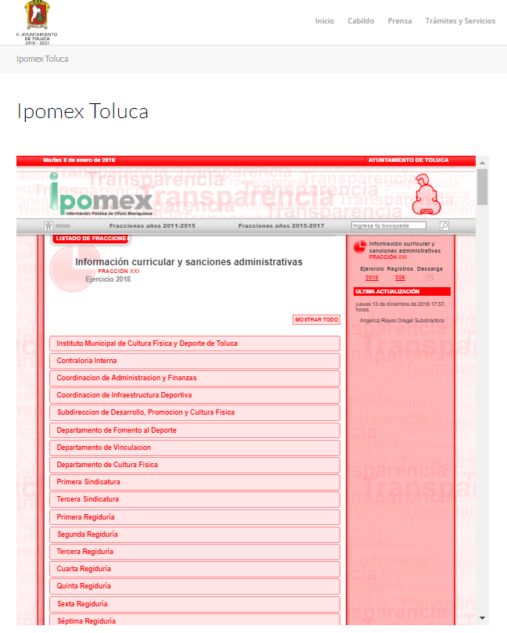
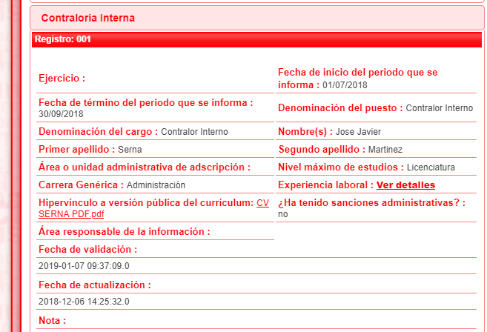
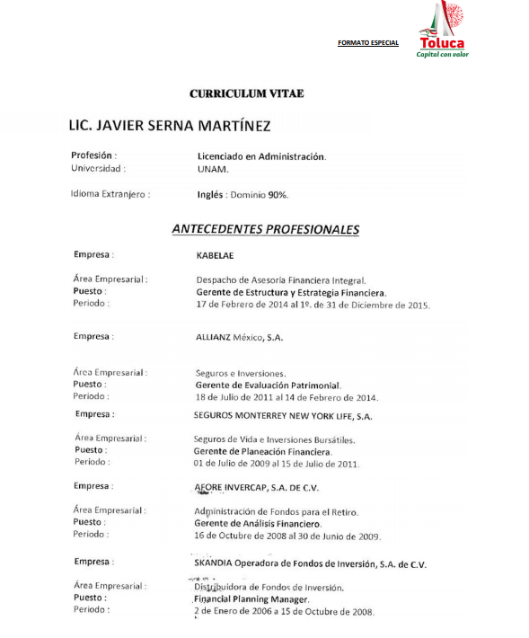
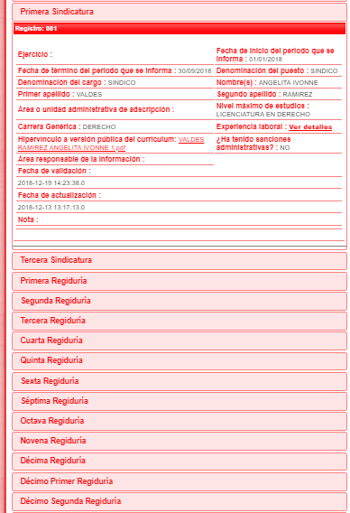


Como es de observarse, en el portal de obligaciones del SUJETO OBLIGADO se encuentra la información relativa a los currículums de la Contralora, así como de los integrantes del Ayuntamiento, no así de los documentos que soportan los mismos, información peticionada por el ahora recurrente, sin embargo, es preciso establecer lo que disponen los Lineamientos técnicos generales para la publicación, homologación y estandarización de la información de las obligaciones establecidas en el título quinto y en la fracción IV del artículo 31 de la Ley General de Transparencia y Acceso a la Información Pública, que deben de difundir los sujetos obligados en los portales de Internet y en la Plataforma Nacional de Transparencia.
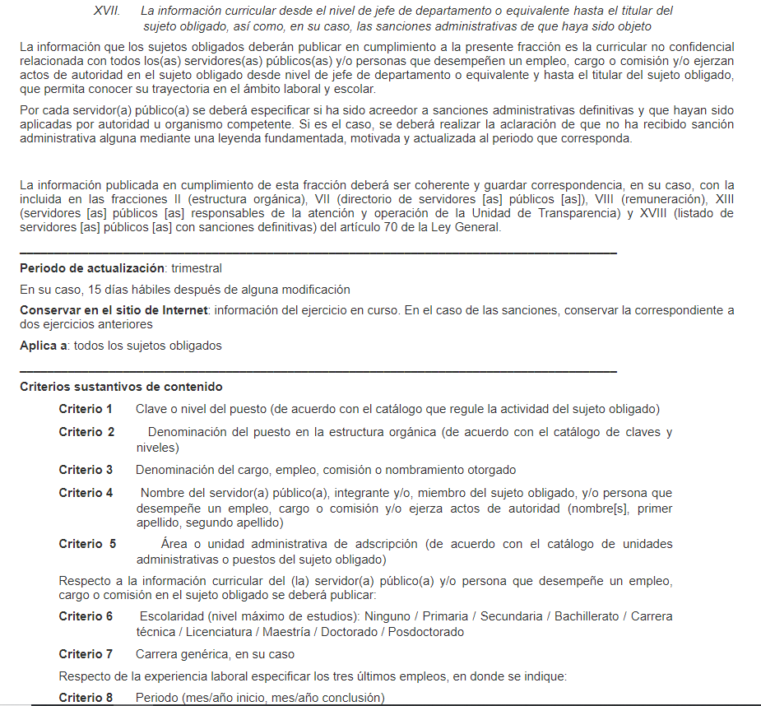
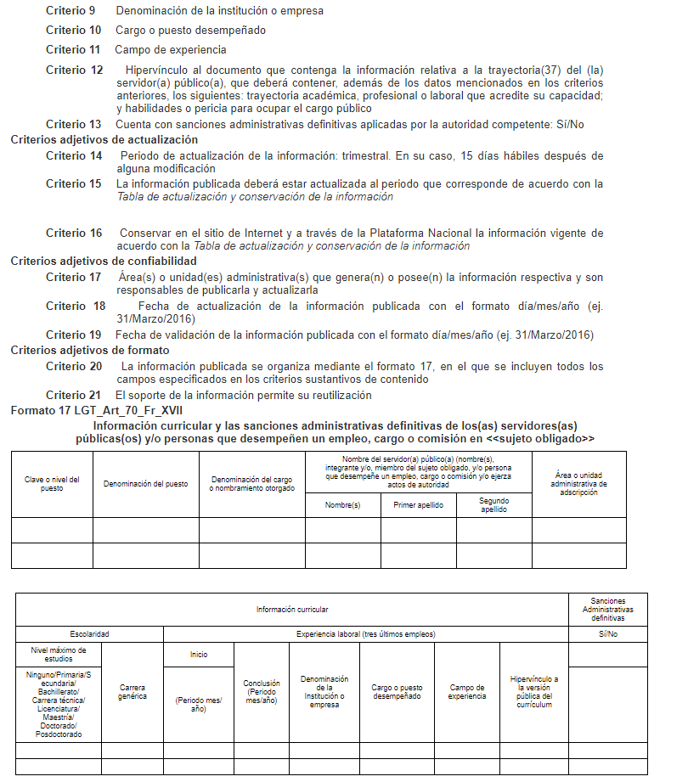
Es de lo anterior, que no existe obligatoriedad de contar con la documentación anexa a los currículum de los servidores públicos que requirió, empero dado a que EL SUJETO OBLIGADO fue omiso en realizar pronunciamiento al respecto, es necesario ordenarle realice una búsqueda exhaustiva y razonable de la información en términos del artículo 162 de la Ley en cita y ordenar su entrega y sólo para el caso de no contar con la misma deberá hacerlo del conocimiento del particular, al momento de dar cumplimiento a la presente resolución, en versión pública de ser procedente.

En relación a la solicitud de acceso a la información pública realizada por el particular al SUJETO OBLIGADO, mediante la cual requiere las autorizaciones del Cabildo para realizar compras por más de $200,000.00 (Dos cientos mil pesos 00/100 M.N.), a lo que en respuesta como en Informe Justificado manifestó que no se necesita la autorización por parte del Ayuntamiento de Toluca, para la adquisición de bienes mayores a la cantidad señalada, lo cual constituye un hecho negativo. Así, si se considera el hecho negativo, es obvio que éste no puede fácticamente obrar en los archivos del SUJETO OBLIGADO, ya que no puede probarse por ser lógica y materialmente imposible, en razón de que al no haber generado dicha información, no la posee, no administra, y no cuenta con la misma.

Asimismo, no se trata de un caso por el cual la negación del hecho implique la afirmación del mismo, simplemente se está ante una notoria y evidente inexistencia fáctica de la información solicitada.

Así, y de conformidad con lo establecido en el artículo 12 de la Ley de Transparencia y Acceso a la Información Pública del Estado de México y Municipios el Sujeto Obligado sólo proporcionará la información que se les requiera y que obre en sus archivos, lo que a contrario sensu significa que no se está obligado a proporcionar lo que no obre en sus archivos; destacando entonces que el Pleno de este Organismo Garante, ha sostenido que ante la presencia de un hecho negativo, resultaría innecesaria una declaratoria de inexistencia en términos de los artículos 19, 169 y 170 de la Ley de Transparencia y Acceso a la Información Pública del Estado de México y Municipios, y ante un hecho negativo resultan aplicables la siguiente tesis:

“HECHOS NEGATIVOS, NO SON SUSCEPTIBLES DE DEMOSTRACIÓN.
Tratándose de un hecho negativo, el Juez no tiene por qué invocar prueba alguna de la que se desprenda, ya que es bien sabido que esta clase de hechos no son susceptibles de demostración.
Amparo en revisión 2022/61. José García Florín (Menor). 9 de octubre de 1961. Cinco votos. Ponente: José Rivera Pérez Campos.”

De igual forma, es aplicable el criterio 7/2017, emitido en la Segunda Época por el Instituto Nacional de Transparencia, Acceso a la Información y Protección de Datos Personales, el cual señala lo siguiente:

“Casos en los que no es necesario que el Comité de Transparencia confirme formalmente la inexistencia de la información. La Ley General de Transparencia y Acceso a la Información Pública y la Ley Federal de Transparencia y Acceso a la Información Pública establecen el procedimiento que deben seguir los sujetos obligados cuando la información solicitada no se encuentre en sus archivos; el cual implica, entre otras cosas, que el Comité de Transparencia confirme la inexistencia manifestada por las áreas competentes que hubiesen realizado la búsqueda de la información. No obstante lo anterior, en aquellos casos en que no se advierta obligación alguna de los sujetos obligados para contar con la información, derivado del análisis a la normativa aplicable a la materia de la solicitud; y además no se tengan elementos de convicción que permitan suponer que ésta debe obrar en sus archivos, no será necesario que el Comité de Transparencia emita una resolución que confirme la inexistencia de la información.
Resoluciones:
• RRA 2959/16. Secretaría de Gobernación. 23 de noviembre de 2016. Por unanimidad. Comisionado Ponente Rosendoevgueni Monterrey Chepov.
• RRA 3186/16. Petróleos Mexicanos. 13 de diciembre de 2016. Por unanimidad. Comisionado Ponente Francisco Javier Acuña Llamas.
• RRA 4216/16. Cámara de Diputados. 05 de enero de 2017. Por unanimidad. Comisionada Ponente Areli Cano Guadiana.”

De esta forma, se privilegia el principio de simplicidad y rapidez que rigen las actuaciones de la Autoridades en materia de acceso a la información pública, consagradas en la Ley de Transparencia y Acceso a la Información Pública del Estado de México y Municipios, en sus artículos 2, 150 y 173, que señalan:

“Artículo 2. Son objetivos de esta Ley:
I. Establecer la competencia, operación y funcionamiento del Instituto, en materia de transparencia y acceso a la información;
II. Proveer lo necesario para garantizar a toda persona el derecho de acceso a la información pública, a través de procedimientos sencillos, expeditos, oportunos y gratuitos, determinando las bases mínimas sobre las cuales se regirán los mismos;

Artículo 150. El procedimiento de acceso a la información es la garantía primaria del derecho en cuestión y se rige por los principios de simplicidad, rapidez gratuidad del procedimiento, auxilio y orientación a los particulares, así como atención adecuada a las personas con discapacidad y a los hablantes de lengua indígena con el objeto de otorgar la protección más amplia del derecho de las personas.

Artículo 173. Sin perjuicio de lo anteriormente establecido, el procedimiento de acceso a la información se rige por los siguientes principios:
I. Simplicidad y rapidez;
II. Gratuidad del procedimiento; y
III. Auxilio y orientación a los particulares.”

En razón de lo anterior, y de conformidad con lo establecido en el artículo 12 párrafo segundo de la Ley de Transparencia y Acceso a la Información Pública del Estado de México y Municipios EL SUJETO OBLIGADO sólo proporcionará la información que obra en sus archivos, y como se desprendió de la respuesta, no obra en sus archivos la evidencia documental correspondiente en virtud de que no se necesita la autorización del Ayuntamiento de Toluca, para realizar las compras que se requirieron.
Por último y en relación a la solicitud de acceso a la información pública en la que el particular requirió del SUJETO OBLIGADO, que el contralor del estado se le requiere las acciones preventivas y correctivas ante estas cínicas licitaciones direccionadas y compras son sobre precios sobre las denuncias que ha recibido al respecto, sin que haya un pronunciamiento por parte de la autoridad, para lo cual, nos encontramos ante una notoria incompetencia, en virtud de que se trata de otro Sujeto Obligado distinto, ya que de acuerdo al pronunciamiento del particular éste se refiere al Secretario de la Contraloría del Estado de México, distinto al SUJETO OBLIGADO al cual se le requirió la información, bajo lo cual, se dejan a salvo los derechos del RECURRENTE a efecto de que realice su solicitud de información ante el Sujeto Obligado competente.
Asimismo y de acuerdo a que EL RECURRENTE señaló en su acto impugnado lo siguiente: “. . .si mismo oculta los de 2018 que fueron las bases direccionadas a vehiculos como ejemplo los estudios de mercado de 2017 y 2018 que se denuncio al igual que lo hizo el año pasado en donde si entrega la informacion mas no la documentacion ejemplo lo que solo reporta y no entreg adocumentos SÁNCHEZ AUTOMOTRIZ, S.A. DE C.V. CAMIONETA NUEVA TIPO PICK UP MODELO 2017, ADQUISICIÓN DE VEHICULOS Y EQUIPO DE TRANSPORTE TERRESTRE 10,659,897.02 04/08/2017, 31/08/2017,” manifestaciones subjetivas de las que este Órgano Garante no pude emitir pronunciamiento al respecto, en términos de lo que establece el artículo 36 de la Ley de Trasparencia y Acceso a la Información Pública del Estado de México y Municipios.
Por lo anterior, resultan parcialmente fundadas las razones y motivos de inconformidad hechas valer por EL RECURRENTE en el presente medio de impugnación.
Es de lo expuesto, que el presente recurso de revisión encuadra en el supuesto de procedencia del artículo 179, fracción V de la Ley de Transparencia y Acceso a la Información Pública del Estado de México y Municipios:
“Artículo 179. El recurso de revisión es un medio de protección que la Ley otorga a los particulares, para hacer valer su derecho de acceso a la información pública, y procederá en contra de las siguientes causas:
. . .
V. La entrega de información incompleta;”

En consecuencia, el Pleno de este Instituto, en términos de lo dispuesto en el artículo 186, fracción III de la Ley de Transparencia y Acceso a la Información Pública del Estado de México y Municipios, determina MODIFICAR el presente recurso de revisión.

Así, con fundamento en lo prescrito en los artículos 5 párrafos vigésimo, vigésimo primero y vigésimo segundo fracciones IV y V de la Constitución Política del Estado Libre y Soberano de México; 2, fracción II, 9, 29, 36, fracciones I y II, 176, 178, 179, 181, 185 fracción I, 186 y 188 de la Ley de Transparencia y Acceso a la Información Pública del Estado de México y Municipios, este Pleno:

R E S U E L V E
PRIMERO. Resultan parcialmente fundadas las razones o motivos de inconformidad planteadas por EL RECURRENTE en términos del Considerando QUINTO de esta Resolución.

SEGUNDO. Se MODIFICA la respuesta del SUJETO OBLIGADO otorgada a la solicitud de información número 00424/TOLUCA/IP/2018 y se ordena en términos del Considerando QUINTO, entregar al RECURRENTE, vía SAIMEX, de ser procedente en versión pública, previa búsqueda exhaustiva y razonable de lo siguiente:
“a) Los Estudios de Mercado y las facturas de la compras superiores a $200,000.00 (Dos cientos mil pesos 00/100 M.N.) durante el periodo comprendido del 16 de enero 2016 al 27 de septiembre 2018.
b) Las cédulas profesionales o el documento o documentos en donde conste el número de cédulas profesionales del personal adscrito al 27 de septiembre de 2018.
Respecto de los servidores públicos que no obren los documentos que se ordenan deberá de referirlo.
c) El documento o documentos donde conste la revisión de bases por parte de la Contraloría Interna Municipal de las compras superiores a $200,000.00 (Dos cientos mil pesos 00/100 M.N.) durante el periodo comprendido del 16 de enero 2016 al 27 de septiembre 2018. Para el caso de que no obre en sus archivos, deberá informarlo al respecto.
d) Los documentos que avalen la trayectoria laboral y académica referida en los currículums del Contralor Interno Municipal y los integrantes del Ayuntamiento de Toluca. Para el caso de no obrar en sus archivos, deberá referirlo al particular al dar cumplimiento a la presente.

Debiendo notificar al RECURRENTE el Acuerdo de Clasificación de la información que apruebe el Comité de Transparencia con motivo de la versión pública.”

TERCERO. Notifíquese al Titular de la Unidad de Transparencia del SUJETO OBLIGADO, para que conforme a los artículos 186 último párrafo y 189 párrafo segundo de la Ley de Transparencia y Acceso a la Información Pública del Estado de México y Municipios, dé cumplimiento a lo ordenado dentro del plazo de diez días hábiles, debiendo informar a este Instituto en un plazo de tres días hábiles siguientes sobre el cumplimiento dado a la presente resolución.

CUARTO. Notifíquese al RECURRENTE la presente resolución y el Informe Justificado consistente en el documento denominado RR 04057 INF. DE JUSTIF ADMON CONT TESO.pdf.

QUINTO. Hágase del conocimiento del RECURRENTE, que de conformidad con lo establecido en el artículo 196 de la Ley de Transparencia y Acceso a la Información Pública del Estado de México y Municipios, podrá impugnarla vía Juicio de Amparo en los términos de las leyes aplicables.

Se dejan a salvo los derechos del particular a efecto de que realice solicitud de información que considere pertinente ante el Sujeto Obligado correspondiente.

ASÍ LO RESUELVE, POR UNANIMIDAD DE VOTOS, EL PLENO DEL INSTITUTO DE TRANSPARENCIA, ACCESO A LA INFORMACIÓN PÚBLICA Y PROTECCIÓN DE DATOS PERSONALES DEL ESTADO DE MÉXICO Y MUNICIPIOS, CONFORMADO POR LOS COMISIONADOS; ZULEMA MARTÍNEZ SÁNCHEZ, EVA ABAID YAPUR, JOSÉ GUADALUPE LUNA HERNÁNDEZ EMITIENDO VOTO PARTICULAR, JAVIER MARTÍNEZ CRUZ Y LUIS GUSTAVO PARRA NORIEGA EN LA SEGUNDA SESIÓN ORDINARIA CELEBRADA EL DIECISÉIS DE ENERO DE DOS MIL DIECINUEVE, ANTE EL SECRETARIO TÉCNICO DEL PLENO ALEXIS TAPIA RAMÍREZ.
Zulema Martínez Sánchez
Comisionada Presidenta
(RÚBRICA)
Eva Abaid Yapur  Comisionada  (RÚBRICA) | José Guadalupe Luna Hernández  Comisionado  (RÚBRICA)
Javier Martínez Cruz  Comisionado  (RÚBRICA) | Luis Gustavo Parra Noriega  Comisionado  (RÚBRICA)
Alexis Tapia Ramírez
Secretario Técnico del Pleno
(RÚBRICA)

Esta hoja corresponde a la resolución de dieciséis de enero de dos mil diecinueve, emitida en el recurso de revisión 04057/INFOEM/IP/RR/2018.
YSM/LAGO

BURGOA ORIHUELA Ignacio. Diccionario De Derecho Constitucional, Garantías y Amparo. Ed. Porrúa, S.A., México. 1992. p. 115.
CIENFUEGOS SALGADO David. El Derecho de Petición en México. Ed. Instituto de Investigaciones Jurídica UNAM. México 2004. p. 31
ROBLES HERNÁNDEZ José Guadalupe. Derecho de la Información y Comunicación Pública. Ed. Universidad de Occidente. México. 2004, p. 72.
VILLANUEVA VILLANUEVA Ernesto. Derecho de la Información, Ed. Porrúa. S.A., México. 2006. p. 270.

